ОБЩЕСТВЕННАЯ ПАЛАТА
КАРАЧАЕВО-ЧЕРКЕССКОЙ РЕСПУБЛИКИ

Доклад
Общественной палаты
Карачаево-Черкесской Республики
«Об итогах работы Общественной палаты Карачаево-Черкесской Республики и состоянии гражданского общества в Карачаево-Черкесской Республике».

2019 г.

Содержание
Введение стр 3
Раздел 1. Взгляд общественности на реализацию национальных проектов в республике. стр 9
Раздел 2. Общественная палата и Общественные советы в качестве площадок для диалога. стр 30
Раздел 3. Развитие некоммерческого сектора в республике. стр 33
Раздел 4. Сохранение Межнационального и Межконфессионального согласия в республике стр 41
Раздел 5. Развитие общественного контроля и общественной
экспертизы. стр 44
Раздел 6. Гражданское общество в медиапространстве КЧР. стр 49
Заключение стр 51

Введение
Доклад «Об итогах работы Общественной палаты Карачаево-Черкесской Республики и состоянии институтов гражданского общества в республики» подготовлен в соответствии со статьей 22 Закона Карачаево-Черкесской Республики «Об Общественной палате Карачаево-Черкесской республики» № 27-РЗ от 17 мая 2011 года.
Доклад подготовлен на основе информации и материалов, представленных комиссиями Общественной палаты Карачаево-Черкесской Республики. При подготовке доклада использованы информация из обращений граждан, материалы публичных мероприятий Общественной палаты Карачаево-Черкесской Республики, сообщения и инициативы граждан, направленные в адрес ОП КЧР, данные существующих общероссийских и региональных статистических данных, результатов общероссийских социологических исследований, результаты региональных социологических исследований, проведённых специалистами НИИ при Правительстве Карачаево-Черкесской Республики.
Рабочая группа выражает признательность за участие в работе и предоставленные материалы членам Общественной палаты Карачаево-Черкесской Республики, руководителям органов исполнительной власти Карачаево-Черкесской Республики, главам муниципальных образований, руководителям общественных советов при главах муниципальных образований, региональному отделению Общероссийского общественного движения «НАРОДНЫЙ ФРОНТ «ЗА РОССИЮ», некоммерческим организациям Карачаево-Черкесской Республики.
Цель Доклада — проанализировать основные направления развития республики и участие гражданского общества в этом процессе. В этом плане существенный интерес представляет опыт работы Общественной палаты Карачаево-Черкесской Республики, некоммерческих организаций и иных общественных объединений, местного самоуправления, средств массовой информации.
Значительный объём Доклада опирается на статистические данные, суждения и заключения лидеров общественного мнения, представителей экспертного сообщества, руководителей некоммерческих организаций и органов государственной власти, а также на документы регионального правительства и другие материалы.
В структуру Общественной палаты КЧР входит Совет палаты и 8 комиссий:
- Комиссия по развитию гражданского общества, взаимодействию с общественными советами, НКО, СМИ;
- Комиссия по вопросам гармонизации межнациональных, межконфессиональных отношений и духовно-нравственному развитию;
- Комиссия по вопросам образования, науки, культурно-духовного наследия и вопросам семьи;
- Комиссия по вопросам здравоохранения и защиты прав инвалидов;
- Комиссия по развитию реального сектора экономики, агропромышленного комплекса и поддержки предпринимательства;
- Комиссия по вопросам молодежной политики, волонтерства, развития физической культуры и спорта и туризма;
- Комиссия по вопросам строительства, ЖКХ, экологии, охраны окружающей среды и благоустройства территорий;
- Комиссия по общественному контролю, взаимодействию с правоохранительными органами, ОНК.
В 2019 году Общественная палата КЧР провела или приняла участие в 121 различных мероприятиях, 2 общественных обсуждения федеральных законопроектов (нулевых чтений), из 18 законопроектов, полученных для экспертизы, к 5 законопроектам выработаны дополнения и предложения и переданы в Общественную палату РФ.
В центре внимания Общественной палаты КЧР в 2019 году были вопросы: защита конституционных прав граждан в ходе единого дня голосования; обеспечение общественного участия и контроля за ходом реализации национальных проектов; сохранение и совершенствование межнационального и межконфессионального согласия в республике; проблемы экологии и развитие ЖКХ; обеспечение безопасности на дорогах республики; обеспечение госгарантий онкобольным, лекарственное обеспечение больных орфанными заболеваниями.
Для консолидации гражданского общества большое значение имели: торжественные мероприятия, посвященные знаменательным датам России и Карачаево-Черкесской Республики, мероприятия патриотической направленности.
Основу доклада составили информационно-аналитические материалы постоянных комиссий Общественной палаты КЧР, имеющиеся в свободном доступе статистические данные по республике.
В первом разделе доклада рассматриваются вопросы реализации национальных проектов в республике. Общественная палата КЧР отмечает, что в реализации национальных проектов институты гражданского общества принимают в основном опосредованное участие. Из-за того, что основная ответственность за реализацию проектов возлагается на органы региональной исполнительной власти, сужается круг потенциальных участников и исполнителей национальных проектов из числа представителей гражданского общества. Мы считаем, что необходимым условием успешной реализации национальных проектов является новое качество взаимодействия государства и общества – «взаимно ответственное партнерство». Необходим творческий поиск новых нестандартных решений, выдвижение гражданских инициатив, позволяющих реализовать амбициозные задачи данных национальных проектов.
Тем не менее Общественная палата КЧР на заседаниях Комиссий Общественной палаты КЧР неоднократно отслеживали информацию о разработке национальных проектов «Демография», «Здравоохранение», «Образование», «Жилье и городская среда», «Экология» и других проектов в республике, и обсуждали ход реализации проектов на расширенных заседаниях, «круглых столах», на встречах «Час с Министром» при активном участии общественности.
Во втором разделе доклада рассматривалась роль Общественной палаты и общественных советов в построении гражданского общества в республике. Активное участие граждан в решении местных проблем, принятие жителями ответственности за качество жизни в своем регионе является ключевым индикатором зрелости гражданского общества. Общественная палата Карачаево-Черкесской Республики основной своей задачей видит создание условий, направленных на повышение благополучия, как отдельных групп граждан, так и населения республики в целом. По мнению Общественной палаты КЧР, в 2019 году отмечается рост влияния граждан в решении многих местных и региональных проблем и задач. Это, в первую очередь, обусловлено тем, что власти стали выстраивать прямой диалог с населением. Так, Глава Карачаево-Черкесской Республики Рашид Темрезов, а также многие руководители министерств и ведомств, главы муниципальных образований стали использовать массовые и персональные встречи, а также новые каналы взаимодействия с гражданами, а именно социальные сети, и как результат таких встреч, многие предложения граждан были услышаны и реализованы.
В третьем разделе доклада рассматривалось развитие общественных некоммерческих организаций в республике.
Общественная палата КЧР отмечает положительную динамику увеличение численности некоммерческих организаций в Карачаево-Черкесской Республике. Эксперты Общественной палаты КЧР склоняются к положению, что в республике действительно активно работают не более 5-7% общественных некоммерческих организаций, а с учетом спортивных и религиозных организаций эта доля увеличивается до 40%. Актуальным остается вопрос, как количественного определения некоммерческого сектора, в том числе и социально ориентированных НКО, так и оценки эффективности его деятельности. В Республике есть общественные организации, которые, особенно, в период пандемии распространения коронавируса, проявили акты милосердия по отношению к слабозащищенным слоям населения, их благотворительная деятельность заслужила всеобщую благодарность.
Среди общественных объединений наиболее распространены спортивные и физкультурно-оздоровительные, а также организации, оказывающие населению различные услуги – юридические консультации, психологическую, педагогическую помощь, услуги по реабилитации. При общем росте количества НКО Общественная палата КЧР отмечает их непропорциональное распределение по видам деятельности. По-прежнему незанятыми остаются те ниши, где некоммерческие организации могли бы сыграть важную роль – оздоровление граждан, развитие местного самоуправления, поддержка молодежных инициатив и т.д. Много некоммерческих организаций осуществляет свою деятельность там, где государство и так ведет достаточно активную работу. Ограниченным остается и участие некоммерческих организаций в работе Общественной палаты КЧР. Эффективность процесса дальнейшего развития некоммерческого сектора зависит, как от уровня сотрудничества социально ориентированных некоммерческих организаций между собой, так и от уровня их взаимодействия с исполнительными органами государственной власти республики.
В четвертом разделе доклада дан развернутый анализ работы общественных организаций в сохранении межнационального и межконфессионального климата в республике.
Многонациональная палитра республики представлена 34-ю общественными национальными организациями. Их имеют практически все, даже самые малочисленные этносы, а субъектообразующие народы имеют по нескольку организаций – молодежные, женские, старейшин. Все они включены в межнациональный диалог, систему взаимоотношений с властью, большинство мероприятий, проводимых ими обусловлены необходимостью обеспечении стабильности межнациональной ситуации и предотвращения национальных конфликтов, создания благоприятных условий и возможностей для осуществления государственной политики в сфере этнических отношений. В 2019 году в республике прошли многочисленные массовые мероприятия: научно-практические конференции, форумы, декады национальных литератур и искусств, фестивали, молодежные форумы.
Пятый раздел доклада посвящен вопросам развития многосторонней системы общественного контроля, включающей в себя: общественные экспертизы правовых и нормативных актов, общественные слушания, оценку качества оказываемых социальных услуг населению, наблюдение за реализацией прав и свободы граждан, находящихся в местах принудительного содержания.
Общественная палата КЧР является главным субъектом общественного контроля в регионе, обладая полномочиями по осуществлению общественного контроля за деятельностью как республиканских, так территориальных органов федеральной исполнительной власти. Основной задачей в сфере развития общественного контроля является повышение прозрачности процесса принятия управленческих решений, улучшение обратной связи между органами власти различного уровня и населением, и повышение степени общественного доверия государству в целом. Общественная палата КЧР продолжила активную работу по общественному контролю за соблюдением избирательных прав граждан на выборах 8 сентября 2019 года в Народное Собрание (Парламент) КЧР.
В шестом разделе доклада рассматривается освещение гражданского общества в медиасфере республики.
Следует отметить, что огромный потенциал медиасферы республики в плане развития гражданского общества, его взаимодействия с органами власти и привлечения граждан к деятельности НКО в настоящее время используется недостаточно. Отдельные примеры общественной активности граждан получают освещение в СМИ, однако еще редко публикуются материалы об институтах гражданского общества в целом, их роли в общественном развитии. Проблемой является недостаточное владение большинством НКО республики современными методами работы в медиасфере, интернет-технологиями, в чем им желательно оказать целенаправленное содействие. Также некоммерческие организации зачастую не могут интересно рассказать о своей деятельности, социально значимых проектах и тех задачах, которые они решают, оставаясь в итоге в стороне от информационной повестки. Нередки случаи, когда СМИ не размещают материал о НКО, ссылаясь на федеральный закон «О рекламе». В условиях пандемии в СМИ все чаще попадают репортажи о людях, которые проявляют активную жизненную позицию, добровольцы и волонтеры, или люди, которым была оказана или так необходима общественная поддержка.
Позитивное ожидание граждан, их оптимизм на перемену социально-экономического развития республики напрямую зависит от уровня ответственности органов государственной и муниципальной власти. Именно социальное самочувствие и социальный оптимизм напрямую влияют на общественную активность граждан и их доверие к органам региональной и местной власти.
Анализ обращений за 12 месяцев 2019 года жителей КЧР к государственной власти республики, показывает, что причины обращений граждан многогранны и, по-прежнему, их характер находится в прямой зависимости от социально-экономического положения республики, отражающегося на уровне жизни всего населения и особенно социально-уязвимых категорий населения, нуждающихся в поддержке.
Жители республики, при обращении в органы государственной власти, все чаще используют современные возможности и методы связи - через интернет поступило около 41 % обращений. Мониторинг показывает, что данный канал связи между населением и органами государственной власти республики становится все более актуальным.
За анализируемый период значительно увеличилось количество обращений, касающихся задержек выплат детских пособий, улучшению жилищных условий по программе «Обеспечение жильем молодых семей», обеспечению жильем сирот. Остались актуальными вопросы строительства в социальной сфере, качества предоставления коммунальных услуг и проведения капитального ремонта многоквартирных домов. Почти в два раза увеличилось количество обращений с просьбой о строительстве и ремонте дорог республики. Несколько увеличились обращения с просьбами об оказании материальной помощи. Значительно уменьшилось число обратившихся с просьбой о получении сертификата на улучшение жилищных условий, пострадавшим от стихийных бедствий. Уменьшилось количество обращений с просьбой об улучшении жилищных условий инвалидов, ветеранов ВОВ, ветеранов боевых действий. Так же уменьшилось количество обращений о несвоевременном выделении лекарственных препаратов (в т. ч. детского питания).
Косвенным подтверждением роста удовлетворенности деятельностью органов государственной и местной власти является относительное сокращение количества обращений граждан в Общественную палату КЧР, поскольку большинство вопросов и конфликтных ситуаций разрешается муниципалитетами или на уровне министерств и ведомств республики.
Главная цель доклада состоит в том, чтобы представить общественности положительные тенденции развития республики и привлечь внимание к вопросам, требующим дальнейшего совершенствования.
Доклад в целом является результатом аналитической деятельности рабочей группы Общественной палаты КЧР под руководством председателя ОП КЧР В.М. Молдовановой, Б.Х.-А. Гочияева, А.А. Псеунова, А.К. Баркова, Г.Н. Кургиняна, Р.А. Канцерова, Р.Т. Эртуева, А.Д. Охтова, Р.Б. Кубанова, А.М. Хакировой.

Раздел 1. Взгляд общественности на реализацию национальных проектов в республике.
Реализация национальных проектов является главной задачей на ближайшие годы, поскольку это позволит обеспечить динамичное развитие страны и повысить уровень благосостояния наших граждан, дать ответы на исторические вызовы.
Общественная палата КЧР отмечает, что в реализации национальных и федеральных проектов институты гражданского общества принимают в основном опосредованное участие. Из-за того, что основная ответственность за реализацию проектов возлагается на органы региональной исполнительной власти, сужается круг потенциальных участников и исполнителей национальных проектов из числа представителей гражданского общества.
Мы считаем, что необходимым условием успешной реализации национальных проектов является новое качество взаимодействия государства и общества – «взаимно ответственное партнерство». Необходим творческий поиск новых нестандартных решений, выдвижение гражданских инициатив, позволяющих реализовать амбициозные задачи данных национальных проектов.
Комиссии Общественной палаты КЧР постоянно осуществляли общественный контроль за реализацией национальных проектов «Демография», «Здравоохранение», «Образование», «Жилье и городская среда» и «Экология» и других в Республике при активном участии общественности.
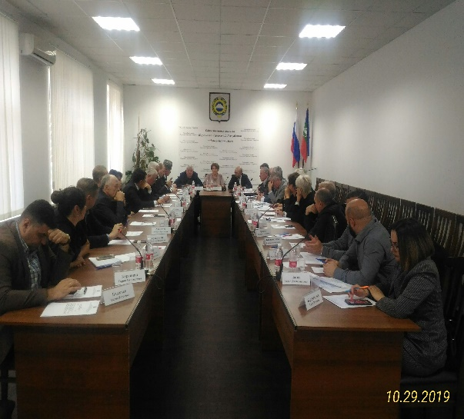
В октябре 2019 года на Пленарном заседании Общественной палаты Карачаево-Черкесской Республики по вопросу: «Реализация национальных проектов на территории Карачаево-Черкесской Республики», состоялся конструктивный разговор с куратором национальных проектов министром экономического развития КЧР Али Накоховым. В 2019 году Карачаево-Черкесская Республика участвовала в реализации 45 федеральных программ по 10 приоритетным национальным проектам: демография, здравоохранение, образование, жилье и городская среда, экология, безопасные и качественные автомобильные дороги, цифровая экономика, культура, малое и среднее предпринимательство и поддержка индивидуальной предпринимательской инициативы, международная кооперация и экспорт.
На данной встрече были определены формы участия Общественной палаты в реализации федеральных национальных проектов в соответствующих сферах. В первую очередь, это информирование граждан о том, какие задачи поставлены и какие меры для их достижения предусмотрены; мониторинг общественного мнения; разработка рекомендаций для республиканских органов исполнительной власти и органов местного самоуправления; организация выездных проверок объектов, строящихся в рамках национальных проектов; контроль за ремонтом дорог, жилищно-коммунальным обслуживанием; оказание образовательных услуг и медицинской помощи.
Общественники высказали свои предложения по реализации отдельных направлений развития республики. Необходимо усиление значимости общественного контроля со стороны институтов гражданского общества. Как подчеркнул Президент РФ В.В. Путин, «Нужен именно содержательный контроль, контроль, по существу. Нельзя подменить дело пустыми бюрократическими отчетами и формальным закрытием поручений…». Тем самым, перед гражданским обществом стоит серьезный вызов: с одной стороны, от него ожидают самых смелых инициатив, с другой стороны, самого пристального контроля за реализацией органами государственной и муниципальной власти принятых решений.
Не менее значима для республики реализация национального проекта «Малое и среднее предпринимательство и поддержка индивидуальной предпринимательской инициативы».
Одним из ключевых направлений национального проекта является улучшение условий ведения предпринимательской деятельности, расширение доступа субъектов малого и среднего предпринимательства к финансовой поддержке, в том числе к льготному финансированию, акселерация субъектов малого и среднего предпринимательства, популяризация предпринимательства, создание системы поддержки фермеров и развитие сельской кооперации. В республике поставлена амбициозная задача – увеличить количество занятых в малом и среднем бизнесе.
Этому способствует и деятельность организаций инфраструктуры поддержки малого и среднего предпринимательства: Карачаево-Черкесского республиканского государственного унитарного предприятия «Гарантийный фонд поддержки предпринимательства Карачаево-Черкесской Республики» и Автономного учреждения Карачаево-Черкесской Республики «Микрокредитная компания поддержки субъектов малого и среднего предпринимательства Карачаево-Черкесской Республики», а также Автономного учреждения Карачаево-Черкесской Республики «Центр поддержки предпринимательства Карачаево-Черкесской Республики».
Благодаря деятельности Гарантийного фонда и Микрокредитной компании субъектами малого и среднего предпринимательства было создано 95 рабочих мест и сохранено 174 рабочих мест.
В 2019 году на базе Центра начали функционировать центр инноваций социальной сферы, центр компетенций в сфере сельскохозяйственной кооперации и поддержки фермеров, а также центр молодежного инновационного творчества в г. Карачаевске.
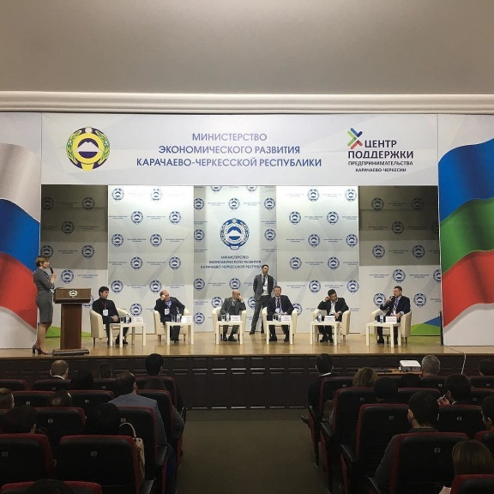
В 2019 году Центром проведены 12 семинаров (4 семинара по темам социального предпринимательства), 1 деловая игра «Социальное предпринимательство. Применение игропрактики», 64 тренинга по программе АО «Корпорация «МСП» (из них 4 пятидневных), 11 тренингов в рамках образовательной программы Школы экспорта АО «Российской экспортный центр»; организована и проведена межрегиональная конференция «Легкая промышленность: курс на экспорт», в которой приняли участие более десятка представителей федеральных торговых сетей, специалистов текстильной и легкой промышленности, общественных и некоммерческих организаций; 3 крупных форума – «Инвестируй
в Карачаево-Черкесскую Республику», «Форум по легкой промышленности» и «Форум социальных предпринимателей СКФО», признанный уже 2 год подряд лучшей практикой в стране. Для расширения географии сбыта продукция компаний Карачаево-Черкесской Республики за пределы региона, ЦПЭ в 2019 году были организованы 2 международные бизнес-миссии для 6 субъектов малого и среднего предпринимательства. Также ЦПЭ организовал участие 31 предпринимателя республики в 7 выставочно-ярмарочных мероприятиях, в том числе 5 зарубежных.
По итогам работы в 2019 году наблюдается повышение активности субъектов МСП, значительно расширилась целевая аудитория Центра. Тем не менее, актуальным остается вопрос создания новых рынков, дальнейшего снижения административных и налоговых барьеров. Вместе с тем, необходимо продолжать активную информационную политику, направленную на просвещение предпринимательского сообщества, а также установление доверительных отношений между бизнесом и властью.
Остается актуальной проблема по исполнению органами исполнительной власти КЧР обязательств по реализованным государственным контрактам в строительной отрасли. Так по состоянию на 2019 год в Арбитражным судом КЧР вынесено решений о взыскании с Карачаево-Черкесской Республики задолженностей по неисполненным обязательствам на общую сумму 97 432 836 рублей 14 копеек.
Ключевой мыслью в Послании Президента РФ В.В. Путина Федеральному Собранию 2020 г. была забота о сбережении народа: «Судьба России, её историческая перспектива зависит от того, сколько нас будет, зависит от того, сколько детей родится в российских семьях через год, через пять, десять лет, какими они вырастут, кем станут, что сделают для развития страны и какие ценности будут для них опорой в жизни».
Следствием этого должно стать формирование общественного запроса на политику развития, а также усиление общественного участия в ней. То есть речь должна идти не только и не столько о контроле за уже принятыми управленческими решениями, сколько о генерации и внедрении разнообразных элементов общественного контроля, и управления на всех уровнях (от муниципального до федерального) на основе конструктивного диалога общества и власти. Основной дискуссионной площадкой при этом является Общественная палата КЧР, которая обеспечивает взаимодействие отдельных граждан и их объединений с органами власти, что позволяет обсуждать и согласовывать позиции заинтересованных сторон по спорным вопросам.
Первой и ключевой из 9 целей национального развития, поставленных Президентом РФ В.В. Путиным, является обеспечение устойчивого естественного роста численности населения России. Это требует не только инвестиций, но и масштабного партнерства государства и местных сообществ, работодателей, НКО в интересах семей, подрастающих и будущих поколений. Этим объясняется повышенное внимание к нацпроекту «Демография».
Продолжительность жизни в республике увеличилась, и занимает по данному показателю пятое место по России, четвертое - по СКФО.

Рождаемость в 2019 г. по сравнению с 2018 г. выросла на 2,8%.

В рамках Государственной Программы Российской Федерации «Социальная поддержка граждан» и 8 подпрограмм государственной программы «Социальная защита населения в Карачаево-Черкесской Республике» общее количество получателей льгот, пособий и компенсаций составило свыше 130 тыс. человек, или почти 27 % всего населения КЧР.
Выполняя поручение Президента РФ с 1 января 2020 года изменился порядок назначения, направленный на увеличение количества семей с детьми, охватываемых финансовой поддержкой государства.

Регулярные мероприятия по пропаганде семейных ценностей, поддержке материнства и детства организуются в республике на постоянной основе.
В 2019 году ежемесячное социальное пособие гражданам, имеющим детей выплачено 26 405 семьям на 51 243 ребенка, т. ч. 16 919 многодетным семьям и в семьях, где один или оба родителя являются инвалидами. В рамках проекта «Финансовая поддержка семей при рождении детей» в 2019 году мерами социальной поддержки охвачено 9 476 семей. Новая мера финансовой поддержки семей, в случае рождения второго и третьего ребенка - единовременная выплата в размере 20 000,0 рублей за счет средств республиканского бюджета осуществляется с 2019 года, количество получателей – 6 425 семей;
Республика в 2019 году в четвертый раз приняла участие во Всероссийском конкурсе «Семья года», организаторами которого являются Министерство труда и социальной защиты Российской Федерации и Фонд поддержки детей, находящихся в трудной жизненной ситуации.
Участниками Всероссийского конкурса «Семья года», стали победители регионального этапа конкурса:
- в номинации «Многодетная семья» – семья Науменко Сергея Дмитриевича и Татьяны Сергеевны из г. Черкесска;
- в номинации «Молодая семья» – семья Тхакумашевых Руслана Аслановича и Анетты Ахлоевны из Хабезского района;
- в номинации «Золотая семья России» – семья Эркеновых Хусея Абдуловича и Мекки Хусеевны из Усть-Джегутинского района;
- в номинации «Семья – хранитель традиций» – семья Хуновых Заудина Дагазовича и Марии Муратовны из Абазинского района.
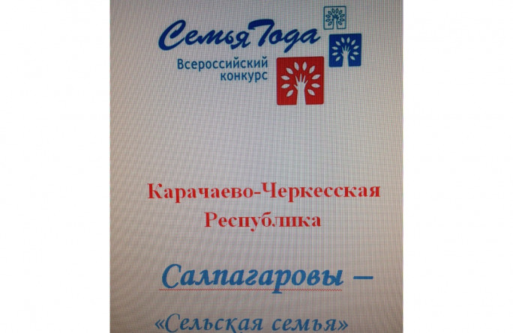
На торжественной церемонии чествования победителей в Москве приняла участие семья Салпагаровых из Карачаевского района – победители конкурса в номинации «Сельская Семья». Карачаево-Черкесская Республика стала лидером VIII Всероссийской акции «Добровольцы - детям», в номинации «Всем миром – за счастье семьи». Региональным лидером акции стала Карачаево-Черкесская региональная благотворительная организация по социальной помощи больным детям «Жар Птица», руководитель Хаджи-Мурат Байкулов. Данная благотворительная организация за короткое время стала лауреатом конкурса лучших практик реализации социальных проектов в республике, победителем регионального этапа 5 Всероссийского конкурса проектов в области социального предпринимательства. Организацией реализован грант Министерства труда и социального развития КЧР с проектом «Главное, чтобы дети не болели. Их здоровье-счастье всей земли».
Почетным знаком Карачаево-Черкесской Республики «Материнская слава» награждены 1 952 многодетных матерей, родивших и достойно воспитавших 5 и более детей, в том числе, в 2019 году - 30 мамочек.
Наряду с повышением рождаемости в национальном проекте сформулирована задача увеличения продолжительности жизни, в связи с чем особое значение приобретает работа с людьми пожилого возраста, вовлечение их в активную общественную жизнь, поддержка долголетия. Актуальными остаются вопросы поддержки ветеранов и материального благосостояния людей старшего поколения.
Доля лиц старших возрастов в республике увеличилась в 2019 г. до 22,8%.
В июле 2019 г. в рамках намеченных мероприятий в республике открыто геронтологическое отделение на 10 коек на базе РГБУЗ «Черкесская городская клиническая больница» и 3 геронтологические койки в РГБУЗ «Малокарачаевская ЦРБ», где пролечено 166 лиц пожилого возраста.
В рамках регионального проекта «Старшее поколение» в 2020 году планируется завершение строительства дома-интерната общего типа для престарелых и инвалидов на 122 места в г. Черкесске.
На сегодняшний день в республике существуют некоторые проблемы в сфере развития социального обслуживания: отсутствие психоневрологических интернатов и реабилитационных центров для инвалидов старше 18 лет. В республике нет стационарного учреждения для реабилитации детей с ограниченными возможностями здоровья.
Гражданам Российской Федерации, проживающим на территории Карачаево-Черкесской Республики, предоставляется несколько видов выплаты в части оказания помощи в оплате жилищно-коммунальных услуг.
По состоянию на 01.01.2020 года воспользовались правом на получение ежемесячной денежной компенсации на оплату жилого помещения и коммунальных услуг 174 859 человек.
В соответствии с Указом Президента Российской Федерации В.В. Путина инвалиды и участники, бывшие несовершеннолетние узники фашистских концлагерей, жители блокадного Ленинграда, а также вдовы ветеранов Великой Отечественной войны получат юбилейные выплаты в размере 75 тыс. рублей; труженики тыла - 50 тыс. рублей. По поручению Главы КЧР Рашида Темрезова ветераны Великой Отечественной войны, проживающие на территории Карачаево-Черкесии, получат дополнительно к федеральным выплатам единовременную выплату в размере 50 тысяч рублей из республиканского бюджета, по 5 тысяч рублей получат вдовы ветеранов и труженики тыла.
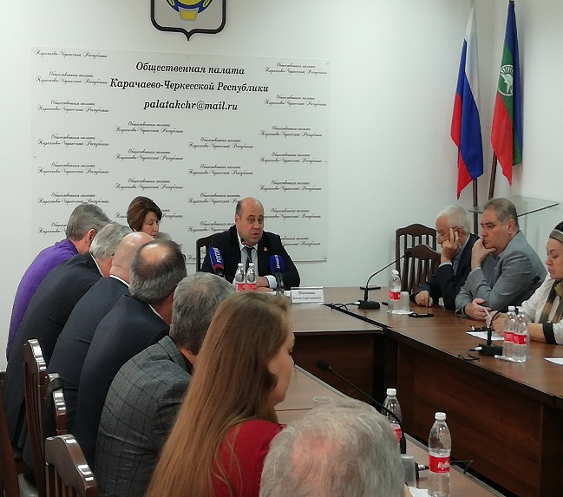
Для сохранения и развития человеческого капитала в республике важное значение имеет реализация национального проекта «Здравоохранение».
В марте 2020 года, в Общественной палате Карачаево-Черкесской Республики, в рамках проекта «Час с Министром», состоялась встреча с Министром здравоохранения КЧР Казимом Шамановым. На встрече были рассмотрены самые разные вопросы: об улучшении условий работы эндокринологического центра и инфекционной больницы, об обеспечении льготников лекарственными препаратами, о средствах защиты от коронавируса и много других.
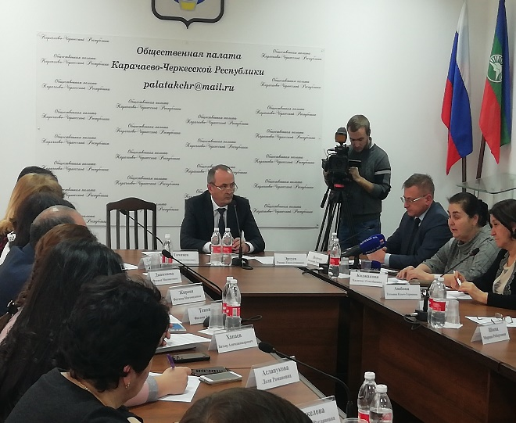
Диспансеризация является активным методом динамического наблюдения за состоянием здоровья прикрепленного населения. Ключевую роль в этой работе занимает выявление заболеваний на ранних стадиях, систематическое наблюдение, своевременное и качественное лечение пациентов, а также предупреждение развития осложнений. Этой теме было посвящено заседание «круглого стола» инициированное комиссией по здравоохранению Общественной палаты КЧР, председатель – Рашид Эртуев по вопросу: «Иммунизация и диспансеризация населения КЧР – как важный фактор снижения заболеваемости вирусными инфекциями». Система медицинской профилактики в республике является многоуровневой и включает в себя медицинские организации, оказывающие первичную медико-санитарную помощь, и специализированные медицинские организации. В 2019 году продолжил свою работу Республиканский центр медицинской профилактики, в медицинских организациях велась работа кабинетов, отделений медицинской профилактики, кабинетов здорового ребенка, функционируют 2 центра здоровья. В сроки, установленные региональным проектом, проведена иммунизация 108 граждан старше трудоспособного возраста из групп риска, проживающих в 2-х организациях социального обслуживания республики.
В 2019 году продолжена работа по вакцинопрофилактике взрослого и детского населения в соответствии с Национальным календарем профилактических прививок и прививок по эпидемическим показаниям.
Острый вопрос для первичного звена здравоохранения – это дефицит кадров.
В 2018 году по программе «Земский доктор» в сельскую местность привлечено на работу 64 врача, в 2019 году – 10 врачей.
В республике утверждена Территориальная программа «Государственных гарантий бесплатного оказания гражданам в Карачаево-Черкесской Республике медицинской помощи на 2019 год и плановый период 2020 и 2021 годов ".
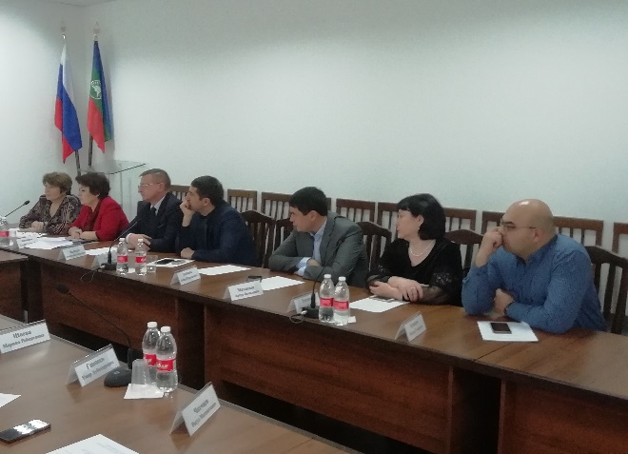
В ноябре 2019 года в Общественной палате КЧР на заседании «круглого стола» по вопросу: «Обеспечение программы госгарантий онкологической помощи в Карачаево-Черкесской Республике» участники отметили увеличение больных с новообразованиями.
Отмечается рост заболеваемости среди всех возрастных категорий населения Карачаево-Черкесской Республики в 2019 году, что связано с проведением диспансеризации, профилактических осмотров, медицинских осмотров несовершеннолетних, лиц пожилого возраста благодаря укреплению лечебно-диагностической базы медицинских организаций в рамках национальных проектов «Здравоохранение» и «Демография».
Во всех населенных пунктах имеются медицинские организации или их структурные подразделения. В республике нет населенных пунктов вне зоны медицинского обслуживания.
В рамках мероприятий региональной программы «Борьба с онкологическими заболеваниями» открыт центр амбулаторной онкологической помощи, дооснащен республиканский онкологический диспансер, введенный в 2019 году на полную мощность, что позволяет проводить своевременную диагностику и лечение больных в соответствии с порядками и стандартами оказания медицинской помощи; оказывать дистанционную лучевую терапию и организацию специализированных видов помощи; организовать в полном объеме необходимую высокотехнологичную медицинскую помощь в современных комфортабельных условиях.
Во всех амбулаторно-поликлинических учреждениях здравоохранения районов и городов функционируют первичные онкологические кабинеты, направленные на раннее выявление онкопатологии, своевременную диагностику и лечение.
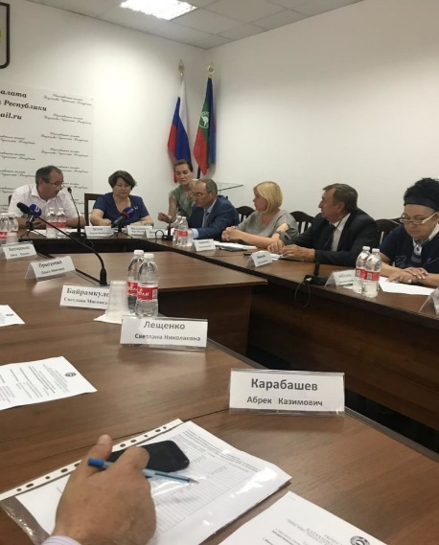
В июле 2019 года Комиссия по здравоохранению Общественной палаты Карачаево-Черкесской Республики - председатель Рашид Эртуев, совместно с руководством Министерства здравоохранения КЧР, руководителем «Росздравнадзора» по КЧР, представителями общественных организаций на заседании «круглого стола» обсудили: «Реализацию программы по обеспечению лекарственными препаратами граждан КЧР в т. ч. льготников».
В 2019 году численность лиц, сохранивших право на бесплатное лекарственное обеспечение в рамках набора социальных услуг, составила 10 381 человек (2018 г. – 10 374 человека), но значительно увеличилось количество пациентов, нуждающихся в дорогостоящем лечении.
Одним из проблемных вопросов остается обеспечение пациентов, страдающих жизнеугрожающими и хроническими прогрессирующими редкими (орфанными) заболеваниями, в связи с отсутствием на российском фармацевтическом рынке многих лекарственных препаратов для лечения редких (орфанных) заболеваний и характеризуются высокой их стоимостью. В регистре 94 человека-граждан КЧР.
Утверждена Территориальная программа «Государственных гарантий бесплатного оказания гражданам в Карачаево-Черкесской Республике медицинской помощи на 2019 год и плановый период 2020 и 2021 годов ". Общественная палата обратила внимание государственной власти на дефицит средств, выделяемых на выполнение государственных гарантий бесплатного оказания гражданам КЧР медицинской помощи.

Из таблицы наглядно видно, что дефицит средств, выделяемых для бесплатного лечения редких заболеваний в течении 3 лет постепенно снижается, но все-таки остается достаточно высоким, почти 30%.
Показатели распространенности и заболеваемости наркоманией в республике позитивно отличаются от таковых по Российской Федерации. В 2019 году было всего зарегистрировано 5 822 наркологических больных, что на 9,8% меньше, чем в 2018 году, отмечено снижение первичной заболеваемости наркоманией на 31,9%.

В 2019 году проводилась совместная работа по немедицинской реабилитации и ресоциализации наркопотребителей с общественной организацией «Реабилитационный центр «Общество без наркотиков». Курс реабилитации в 2019 году прошли 65 наркопотребителей.
Кроме того, Реабилитационный центр осуществляет деятельность по социальной реабилитации граждан с алкогольной зависимостью, лиц без определенного места жительства, граждан, вернувшихся из мест лишения свободы, и является единственной организацией в республике, занимающейся социальной адаптацией указанных категорий граждан.
За 2019 год отмечается увеличение доли населения, регулярно занимающегося в физкультурно-оздоровительных клубах, секциях и группах. Основная цель массовых мероприятий, таких, как «Российской азимут», «Лыжня России», «Оранжевый мяч», «День Самбо». «Фестиваль боевых искусств», «Кросс нации» — это пропаганда здорового образа жизни и привлечение граждан России к занятиям физической культурой. На старт в дни массовых мероприятий выходят представители легкой атлетики, борцы, дзюдоисты, гандболисты, баскетболисты и многие другие. Тренировочные схемы этих видов спорта объединяет борьба за победу, а потому и результаты, которые показывали участники, были неплохими. По словам опытных наставников, средний уровень участников, растет с каждым годом.
Национальный проект «Образование» - это единственный проект, в котором прослеживается определенная связь между интересами основных субъектов системы образования: ученика, педагога, родителей.
В бюджете Карачаево-Черкесской Республики на 2019 год на реализацию региональных проектов национального проекта «Образование» были предусмотрены средства в общем объеме 411 187,21 тыс. рублей (средства федерального бюджета – 396 843,4 тыс. рублей, средства бюджета Карачаево-Черкесской Республики – 14 343,82 тыс. рублей).
В 2019 году на базе 19 общеобразовательных организаций одновременно были открыты центры образования гуманитарного и цифрового профилей «Точка роста», обновлена материально-техническая база в МКОУ «Коррекционная школа» города Черкесска, завершено строительство пристройки к МКОУ «Гимназия № 17» г. Черкесска на 400 мест, создано 16 694 новых ученико-мест дополнительного образования детей по 6-ти направлениям (естественно-научное, техническое, социально-педагогическое, художественное, туристко-краеведческое и физкультурно-спортивное), в общеобразовательных организациях, расположенных в сельской местности, с целью улучшения условий для занятия физической культурой и спортом в 2019 году отремонтировано 10 спортивных залов. В рамках государственной поддержки профессиональных образовательных организаций, на базе КЧРГБОУ СПО «Карачаево-Черкесский медицинский колледж» создано 5 мастерских, оснащенных современной материально-технической базой.
В рамках государственной поддержки некоммерческих организаций в 2019 году на территории республики на базе МБОУ «Центр образования №11» г. Черкесска и МБДОО «Центр дошкольного развития Детский сад №17 «Мамонтёнок» города Черкесска» создано 2 консультационных центра, которые оказали более 40 тыс. психологических, консультационных услуг родителям детей дошкольного и школьного возраста.
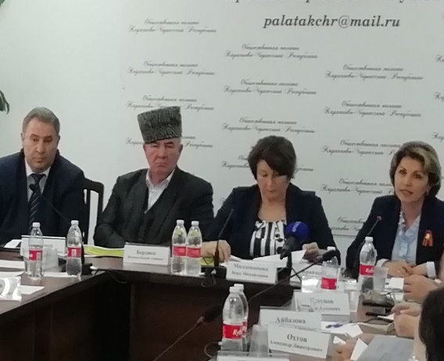
На пленарном заседании в феврале 2020 года Общественной палаты прошло обсуждение всех региональных проектов национального проекта «Образования», в ходе обсуждения общественники обратили внимание Министра образования и науки КЧР Инны Кравченко, на внесение изменений в национальный проект поручений Президента РФ Путина В.В., касательно сферы образования. На 2020 год в бюджете Карачаево-Черкесской Республики предусмотрены средства в общем объеме 597 944,22 тыс. руб. которые будут направлены на реализацию приоритетного проекта «Современная образовательная среда для школьников», внедрение целевой модели цифровой среды в общеобразовательных и профессиональных организациям, , обновление материально-технической базы школ, создание технопарков «Кванториум», поддержку образования для детей с ограниченными возможностями, организацию горячего питания школьников.
В образовательных организациях республики проводится целенаправленная работа, направленная на сохранение и развитие родных языков, традиций и обычаев, культурных объединений народов республики, изучаются учебные предметы «Родной язык» и «Родная литература», из числа государственных языков Карачаево-Черкесской Республики с 1 класса по 9 класс. Обучение родному языку и литературе ведут учителя со специальным образованием и с соответствующей квалификационной категорией. С 2004 года в республике традиционным стало проведение Международного праздника «День родного языка». Ежегодно для обучающихся проводится олимпиада по родным языкам и литературам.
Особое значение для республики имеет реализация национального проекта «Экология».
На территории республики реализуется 3 федеральных проектов в рамках национального проекта «Экология» в том числе:
1. «Чистая страна».
2. «Комплексная система обращения с твердыми коммунальными отходами».
3. «Сохранение уникальных водных объектов».
В 2019 году в рамках федерального проекта «Чистая страна» на территории республики начата реализация мероприятия по рекультивации I очереди хвостохранилища горно-обогатительного комбината Урупского месторождения медно-колчеданных руд.
Реализация мероприятия позволит к концу 2021 года восстановить 56 гектар земель, в том числе рекультивировать 47 га и вернуть их в хозяйственный оборот, улучшить качество жизни проживания для 16 тыс. человек.
Общественная палата КЧР, в октябре 2019 года получила обращение от частного лица, о нарушениях при проведении работ при реализации проекта «Вывод из эксплуатации и рекультивации 1 очереди хвостохранилища» Урупского месторождения медно-колчеданных руд. Рабочая группа Общественной палаты КЧР, совместно с Северо-Кавказским межрегиональным управлением Федеральной службы по надзору в сфере природопользования, с привлечением экспертов, рассмотрели проектные решения по использованию материалов и совет Общественной палаты КЧР не нашел законных оснований подвергать сомнению проектные решения.
Особое значение в реализации национального проекта «Экология», имеет эффективное обращение с отходами производства и потребления на территории республики. С 1 января 2019 года в России началась реализация так называемой «мусорной реформы», суть которой заключалась в передаче полномочий и ответственности за всю цепочку движения мусора от баков до полигона местными администрациями и региональным оператором.
Главной задачей общественников при этом было содействие ходу реформы по выявлению несанкционированных свалок, информирование населения и ведение разъяснительной работы. На данный момент можно говорить о следующих промежуточных итогах: в субботниках приняло участие более 32 тыс. человек, очищена территория площадью 417,5 га, ликвидировано 199 несанкционированных свалок, количество вывезенных отходов составило 896,9 тонн. На портал "Решено онлайн" по вопросу нарушения природоохранного законодательства поступило 3 обращения, из них 3 – устранено.
Ежегодно с 2014 года Карачаево-Черкесская Республика принимает участие во Всероссийской акции по расчистке берегов «Вода России».
В 2019 году на территории Карачаево-Черкесской Республики проведено 4 мероприятия в рамках указанной акции с участием более 10 000 человек. Очищены берега рек Кубань, Большой Зеленчук, Малый Зеленчук, Подкумок, Теберда, Маруха, Аксаут, Эльтаркач, Джегута. В проведенных общероссийских и республиканских субботниках, и местах массового отдыха активное участие принимают молодежные объединения, студенты КЧГУ им. Умара Алиева, СКГА волонтерские и добровольческие отряды.
В целях повышения экологической культуры, привлечения внимания молодежи к вопросам сохранения экологии, а также в целях повышения информированности населения о реализации национальных проектов на территории Карачаево-Черкесской Республики сотрудниками «Росприроднадзора» по КЧР и Управления охраны окружающей среды и природных ресурсов Карачаево-Черкесской Республики проводятся встречи учащимися школ, высших учебных заведений, общественными организациями.
В современных условиях республика приближается к оптимальному положению, когда общественные организации, НКО в случае необходимости играют роль коммуникативного канала между населением и органами муниципальной и региональной власти, официальными учреждениями и бизнесом, обеспечивая их взаимопонимание и коллегиальное решение общих проблем. Тем не менее, Общественная палата КЧР считает, что в республике еще недостаточно уделялось внимания вопросам реализации нацпроекта «Экология», а также накопившимся за последние годы нерешенным проблемам в окружающем нас мире.
Общественники, волонтеры, добровольцы в 2019 году продолжали мониторинг по выявлению и ликвидации несанкционированных свалок в населенных пунктах республики. За 2019 год в ходе рейдовых мероприятий обследованы территории 72 городских и сельских поселений, в ходе которых было выявлено 300 мест несанкционированного размещения отходов, из них ликвидировано 241 место несанкционированного размещения отходов. Управлением охраны окружающей среды и водных ресурсов Карачаево-Черкесской Республики подготовлены и направлены в суды общей юрисдикции 10 административных исковых заявлений (по 21 несанкционированному месту размещения отходов) о признании незаконными бездействий администраций сельский поселений муниципальных районов и возложении на них обязанности ликвидировать несанкционированные места размещения отходов
В итоге, к концу года «реформа» стала серьезной проблемой, как для населения, так и для регионального оператора. Для значительного количества граждан переход на новую систему обращения с ТКО стал сюрпризом. У граждан, особенно на селе, не было достаточной информации о сути изменений, почему платеж изменился, а действия по сбору, транспортировке и хранению ТКО не изменились. По мнению экспертов Общественной палаты КЧР, главная проблема заключается в отсутствии мощностей регионального оператора, неготовности его к масштабной работе в пределах республики, о завышенных нормах накопления, определенных Постановлением Правительства КЧР от 01.02.2017 г. «Об утверждении норм накопления твердых коммунальных отходов населением, предприятиями и организациями Карачаево-Черкесской Республики», недостаточностью контроля за работой регионального оператора, и в этом положительно сказалась бы кооперация Министерства строительства и ЖКХ КЧР и вновь созданного Министерства экологии КЧР.
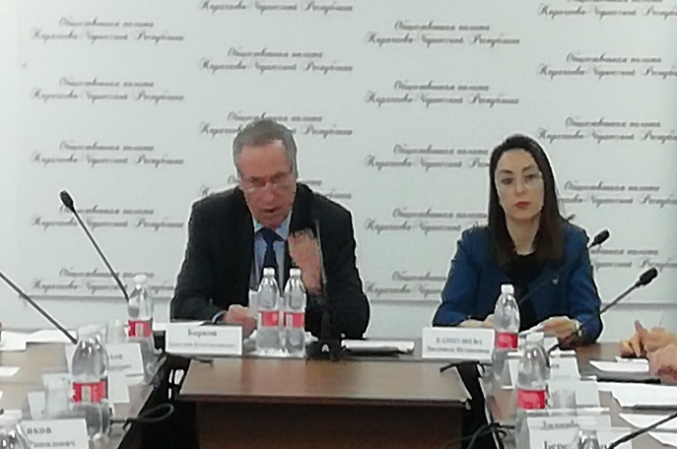
В соответствии со стратегией развития жилищно-коммунальной сферы РФ до 2025 года капремонт жилищного фонда определен как один из наиболее приоритетных направлений в сфере ЖКХ. Приоритетным направлением работы Общественной палаты КЧР в 2019 г. было осуществление общественного контроля в развитии жилищно-коммунальной сферы республики. В связи с этим, совет Общественной палаты хотел бы отметить активную работу членов комиссии по вопросам строительства, ЖКХ, экологии, охраны окружающей среды и благоустройства территорий- председатель Анатолий Барков, члены: Василий Березницкий, Александр Горленко, которые при подготовке вопроса на заседание проводили мониторинг изменений, происходящих в той или иной сфере. В 2019 году в республике был предусмотрен капремонт в 52 домах. По факту - отремонтировано 48. В остальных 4 домах капитальный ремонт завершен уже в 2020 году. В декабре 2019 года в Общественной палате Карачаево-Черкесской Республики по инициативе Комиссии Общественной палаты по вопросам строительства, ЖКХ, экологии, охраны окружающей среды и благоустройства территорий - председатель Анатолий Барков, состоялось заседание «круглого стола» на тему: «Капремонт многоквартирных домов – поддержка собственников жилья».
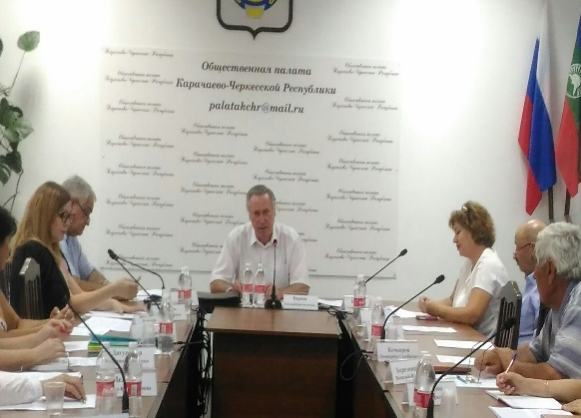
В последнее время работа, проводимая органами исполнительной власти, муниципальными образованиями, всеми участниками реформирования сферы ЖКХ, дает положительные результаты. Продолжится программа по переселению из аварийного жилья, увеличилось количество капитально отремонтированных МКД, лучше стало качество оказания услуг ресурсноснабжающими организациями. Вместе с тем, в проводимой работе по реформированию ЖКХ в КЧР имеются и ряд серьезных проблем. По-прежнему остается низким качество, предоставляемых услуг управляющими компаниями. Отсутствие специалистов в сфере ЖКХ, и низкий уровень их профессиональной подготовки. Низкая информированность собственников жилья по защите прав собственников МКД. В августе 2019 года в Общественной палате КЧР по инициативе комиссии по строительству, ЖКХ, экологии, охраны окружающей среды и благоустройства территорий, председатель Анатолий Барков, состоялось заседание «круглого стола» по вопросу: «Проблемы и перспективы подготовки кадров для отрасли жилищно-коммунального хозяйства».
Реализация программы подготовки специалистов для жилищно-коммунального хозяйства в КЧР в соответствии с новыми федеральными государственными образовательными стандартами во исполнение распоряжения Правительства РФ от 11 ноября 2013 г. №2077-Р «Об Образовании в РФ» находится на очень низком уровне. За прошедшие годы в сферу ЖКХ не направлено ни одного специалиста высшего и среднеспециального образования, соответствующих образовательным стандартам. Органы исполнительной власти не создали в регионе координационный центр по реализации распоряжений Правительства РФ по подготовке кадров в отрасль ЖКХ, который бы проводил мониторинги и по их результатам выявлял системные недочеты в решении этого вопроса. Отсутствует программа подготовки кадров в сфере ЖКХ. Слабо используются возможности поднятия престижа работников ЖКХ через средства массовой информации. В мае 2019 года в Общественной палате КЧР состоялось заседание «круглого стола» по вопросу: «О ходе реализации программы реформирования ЖКХ в КЧР». Отмечая положительные изменения в проводимой работе по реформированию ЖКХ в КЧР, общественники отметили и ряд серьезных проблем. По-прежнему остается низким качество, предоставляемых услуг управляющими компаниями, а также вопросы комплексного благоустройства дворовых территорий и ремонт подъездов многоквартирных домов, а также вопросы комплексного благоустройства дворовых территорий и ремонт подъездов многоквартирных домов. Остается низкой информированность собственников жилья по защите прав собственников МКД.
В целях реализации национального проекта «Безопасные и качественные автомобильные дороги» направленного на снижение мест концентрации ДТП и смертности в результате дорожных происшествий, Республике были разработаны и утверждены в Правительстве РФ паспорта региональных проектов «Дорожная сеть» и «Общесистемные меры развития дорожного хозяйства».
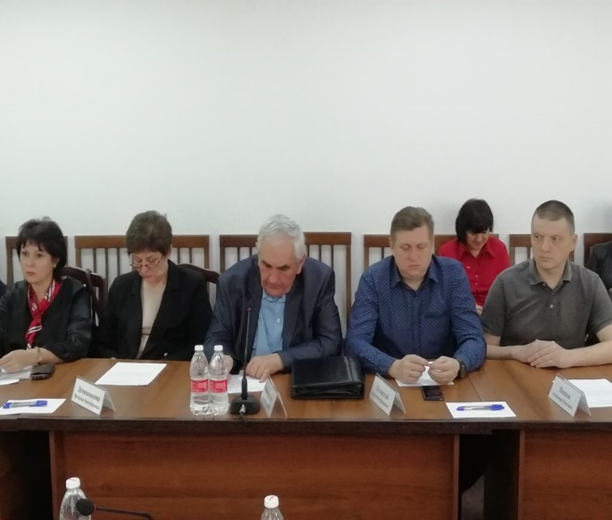
Участники заседания «круглого стола», состоявшегося в феврале 2020 в Общественной палате по инициативе комиссии по строительству, ЖКХ, экологии, охраны окружающей среды и благоустройства территорий по вопросу: «Качество и безопасность автомобильных дорог на территории Карачаево-Черкесской Республики» отметили, что в республике накоплен значительный положительный опыт администрациями районов, городских округов и населенных пунктов республики и в работе по ремонту, и содержанию местных автомобильных дорог. Значительно выросли, более чем в 2 раза, объёмы дорожных фондов и субсидий используемых на ремонте местных дорог. К сожалению протяженность дорог, включаемых в реализацию, национального проекта составляет лишь незначительную часть от дорог общего пользования местного значения, которых в республике около 5,0 тыс. км. Нам всем больше приходится, пользоваться именно этими дорогами. Их содержание и ремонт, в основном, осуществляется за счет средств дорожного фонда, который формируется на территории республики, как в муниципальных образованиях, так и в бюджете республике. Значительно возросшие объемы дорожных работ, конечно, создали определенные трудности для их успешного выполнения. Увеличился во много раз объем подготовительных работ, связанных с оформлением всей необходимой документации: от актов обследования технического состояния автодорог, своевременности принятия решения о проведении ремонта автодорог уполномоченным органом, своевременного составления и экспертизы проектно-сметной документации, своевременного проведения аукционов на выполнение работ.
И здесь мы считаем недостаточной работу районных администраций и контролем за этой работой со стороны Министерства строительства и ЖКХ республики. В данной работе необходима постоянная помощь сельским администрациям со стороны глав районов, депутатов всех уровней. Мониторинг, проведенный комиссий Общественной палаты КЧР по строительству и ремонту муниципальных дорог в 2018 г. определил болевые точки этой работы. Мало что изменилось в 2019 году. В результате под угрозой срыва оказалось выполнение работ в нескольких районах (Усть-Джегутинском, Ногайском, Хабезском и в г. Карачаевске). Общественники неоднократно указывали на то, что постановка на государственный учет и проведение регистрации права на автомобильные дороги муниципальных образований в соответствии с федеральным законом от 13.07.2015 г. № 218-ФЗ отдана на исполнение сельским поселениям, но эта работа практически не ведется из-за отсутствия бюджетных средств на эти цели. Что отмечено в заключении Счетной палаты в 2019 году.
Надо отдать должное Центру общественного контроля и просвещения в сфере ЖКХ и Комиссии по строительству, проблемам ЖКХ, дорогам и экологии ОП КЧР, лично председателю Анатолию Баркову, который объединил вокруг себя неравнодушных людей. Ведущей тенденцией последних лет стало участие жителей республики в различных формах местного самоуправления, в нашей республике - это товарищество собственников жилья (ТСЖ). Зачастую это наиболее понятный людям способ самоорганизации для решения конкретных задач. В отличие от юридически оформленной организации, такие сообщества – это группа людей, которые могут менять свои мотивы нахождения в ней. Они всегда держатся на общем интересе, который выливается в какую-либо деятельность. Сообщество – это тип организации, которая объединяет людей и позволяет им испытывать принадлежность к ней. Обретая коллективную идентичность, они получают социальную основу для того, чтобы поддерживать друг друга, больше сотрудничать и строить продуктивные отношения между собой. Разобщенность людей, неумение овладевать технологиями воздействия на власть делают таких граждан самым слабым звеном в модели «власть – бизнес – общество» и не позволяют формировать устойчивый «спрос на перемены», поскольку население должно генерировать такой спрос. Устойчивые перемены к лучшему возможны лишь там, где сформировались гражданские группы, готовые не просто критиковать власть, а предлагать практические решения по улучшению среды и, главное, лично участвовать в их воплощении.
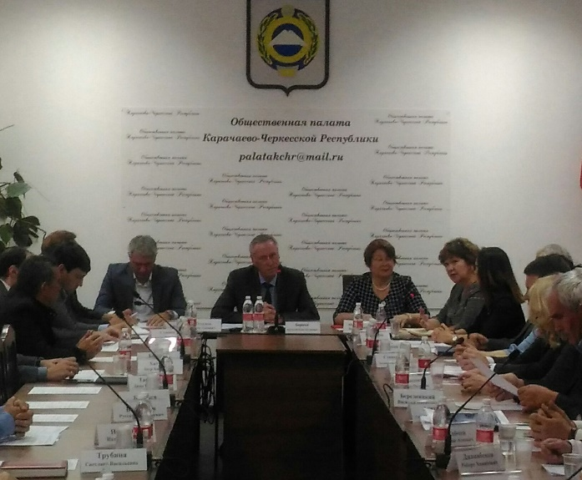
В ноябре 2019 года в Общественной палате Карачаево-Черкесской Республики по инициативе Комиссии Общественной палаты по вопросам строительства, ЖКХ, экологии, охраны окружающей среды и благоустройства территорий состоялось заседание «круглого стола» на тему: «О готовности сферы ЖКХ к работе в осенне-зимний период 2019 – 2020 гг.». В выступлениях общественников прозвучало, что, не смотря на высокую степень готовности отрасли к работе в осенне-зимний период, имеются и ряд серьезных упущений. Не на все дома оформлены паспорта готовности дома к работе в осенне-зимний период, в актах готовности нет подписи старших по дому, это говорит о том, что до сведения собственников не доведен перечень работ, проведенных в МКД. Не во всех домах проведена ревизия отопительных систем МКД, с целью выявления незаконных врезок в отопительную систему МКД. Все замечания и предложения участников были направлены в соответствующие органы исполнительной власти.
Градостроительная деятельность, приводит к увеличению уровня загрязнения атмосферного воздуха, почв, водоемов, ухудшению качества питьевой воды, увеличению количества отходов. Наблюдается устойчивое увеличение заболеваемости. Беспорядочная урбанизация ставит регион на грань экологической катастрофы, повышает градус социальной напряженности.
В соответствии с пунктом 10 «в» Перечня поручений Президента России в рамках национального проекта «Жилье и городская среда», экспертная рабочая группа регионального отделения ОНФ в КЧР рассмотрела предложение об установлении Лесопаркового зеленого пояса на территории «Комсомольской горки» г. Карачаевска, региональный штаб ОНФ в Карачаево-Черкесской Республики поддержал предложение и вышел с ходатайством в Общественную палату КЧР, в ноябре 2019 г. о создании лесопаркового зеленного пояса города Карачаевска в границах территории «Комсомольская горка» площадью 40 га. Общественники на заседании в Общественной палате КЧР провели общественное обсуждение об установлении зеленого пояса в г. Карачаевске, поддержали инициативу регионального штаба ОНФ, передали материал на утверждение в Народное Собрание (Парламент) КЧР.
На современном этапе в обществе актуальна дискуссия об историческом и культурном наследии. В этой связи особое значение имеет реализация в регионе нацпроекта «Культура».
В рамках реализации национального проекта «Культура» в 2019 году построены 6 сельских домов культуры и реконструирован один сельский дом культуры. А в рамках реализации государственной программы Российской Федерации «Развитие культуры и туризма на 2013-2020 годы» в 2019 году в 11 муниципальных домов культуры укреплена материально - техническая база, 12 сельских библиотек подключены к сети Интернет. В 23 детские школы искусств республики осуществлена поставка музыкальных инструментов.
По проекту «Творческие люди», с целью укрепления гражданской идентичности организованы и проведены культурно-просветительские программы для школьников:
- «Честь и отвага»- военно-патриотическое воспитание детей младшего школьного возраста;
- «Материальная культура народов Карачаево-Черкесской Республики»- популяризация традиционной культуры;
- «Мы разные, но мы вместе»- воспитание толерантности и патриотизма у детей младшего и среднего школьного возраста.
В соответствии с Указом Президента Российской Федерации В.В. Путина 2019 год был объявлен Годом театра. В рамках проведение Года театра в 2019 году стартовал Всероссийский театральный марафон — крупнейшее событие года, в котором приняли участие все 85 регионов России. Карачаево-Черкесия приняла театральную эстафету от коллег из Северной Осетии в сентябре. В рамках марафона республиканскими национальными театрами были проведены обменные гастроли в Кабардино-Балкарской Республике, в Республике Абхазия, в Республике Адыгея, Краснодарском и Ставропольском краях, в Республике Дагестан, в г. Москва.
В Карачаево-Черкесской Республике впервые был реализован театральный проект «Открытая сцена», целью которого была популяризация театрального искусства и привлечение корифеев театра для повышения актёрского мастерства артистов национальных театров. Проектом были реализованы мастер-классы, которые провели преподаватели ГИТИСа. Театрами организованы и функционируют детские и молодежные студии, в рамках которых проводятся творческие встречи с представителями театров СКФО.
Состоявшийся в январе форум «В единстве – сила» способствовал консолидации всех общественных и национальных организаций и движений КЧР, духовному просвещению и сохранению исторической памяти в условиях современных реалий.
В январе состоялось открытие декад краеведческой литературы и искусства пяти субъектообразующих народов КЧР. Месячник проходил под девизом «Волшебство родного слова». Проводились экскурсии, презентации книг, вечера – портреты, вечера памяти, встречи с местными поэтами и прозаиками, политиками и учеными, языковедами и историками, музыкантами и другими известными людьми. Ко всем мероприятиям оформлялись развернутые выставки - просмотры национальных литератур. В течение года во всех городах и районах Карачаево-Черкесской Республики прошли громкие чтения художественных произведений о Великой Отечественной войне и тематические праздники чтения.
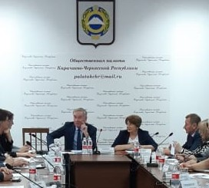
Значение получения знаний через книгу нельзя недооценивать. Книга, несмотря на влияние средств массовой информации и внедрение новых технологий, пока остается главным инструментом приобретения знаний. В декабре 2019 года в Общественной палате Карачаево-Черкесской Республики на заседании «круглого стола» по вопросу: «О состоянии и перспективах развития библиотечного обслуживания детей в Карачаево-Черкесской Республике», по инициативе Комиссии ОП КЧР по вопросам образования, науки, культурно-духовного наследия и вопросам семьи, председатель - Рашид Канцеров. Библиотеки республики в настоящее время являются достаточно востребованным социальным институтом. В республике 334 библиотеки, в т. ч. 22 специализированных детских библиотеки, 134 сельских и 178 школьных библиотек. Книжный фонд детских библиотек республики за последние три года уменьшился на 22 503 экземпляра, списанию по ветхости подлежат еще 40% изданий. Библиотеки КЧР не имеют и сотой доли литературы, получаемой библиотеками других регионов. Отсутствие финансирования отрицательно сказывается и на репертуаре услуг, предоставляемых библиотеками. Многие районные библиотеки в течении многих лет не могут осуществить подписку на периодическую печать из-за отсутствия средств. Ни одна библиотека в республике не имеет оборудованные места для читателей с выходом в интернет. Большинство библиотек располагаются на арендованных небольших площадях, которые требуют капитального ремонта. Негативная тенденция складывается с кадровым потенциалом. Общественная палата КЧР считает, что в республике высок процент социально незащищенных семей, приобретать книги в домашнюю библиотеку могут, согласно статистике, не более 15 % семей, поэтому только библиотеки могут дать детям из разных социальных слоев общества благоприятную и безопасную среду, лучшие информационные ресурсы для развития ребенка. Несмотря на трудности и проблемы сотрудники библиотек проводят массу интересных мероприятий, ищут и внедряют в свою практику инновационные методы работы.
В рамках Республиканского фестиваля народного творчества «Ты великая Россия - мы единый твой народ», в целях поддержки национальных традиций Республиканским центром народной культуры проведены культурно-просветительские мероприятия, направленные на гармонизацию межнациональных отношений: республиканский фестиваль фольклора «Ярмарка талантов»; в мае-июне прошли Республиканские фестивали-конкурсы театральных коллективов и чтецов «Играй, театр!», хореографических коллективов «Магия танца», вокально-эстрадных групп и отдельных исполнителей «ДРАйВ». Общественная палата КЧР отмечает, что благодаря массовым мероприятиям в республике обозначился процесс консолидации общества на основе общеисторического и культурного наследия, что свидетельствует о расширении смыслового ряда региональной идентичности и увековечения имен великих соотечественников за счет восстановления исторической памяти.
Актуальной и нерешенной проблемой в 2019 году остается техническое и моральное состояние здания Драматического театра и здания Филармонии в городе Черкесск. Являясь культурной доминантой республиканской столицы, эти два здания практически никак не вовлечены в культурную жизнь нашей республики.

Раздел 2. Общественная палата и Общественные советы в качестве площадок для диалога.
Активное участие граждан в решении местных проблем, принятие жителями ответственности за качество жизни в своем регионе является ключевым индикатором зрелости гражданского общества. Общественная палата КЧР основной своей задачей видит создание условий, направленных на повышение благополучия как отдельных групп граждан, так и населения республики в целом. Одним из показателей роста гражданской активности является участие граждан в местном самоуправлении.
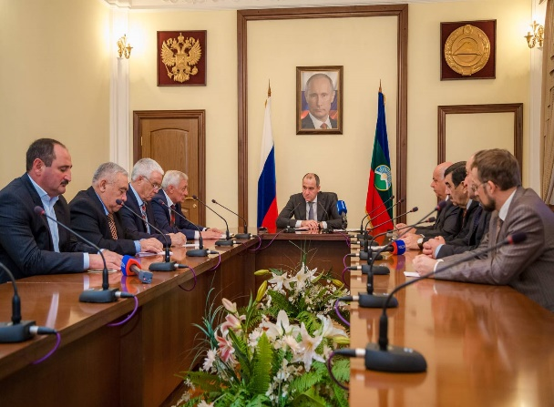
По мнению Общественной палаты КЧР, в 2019 году отмечается рост влияния граждан в решении многих местных и региональных проблем и задач. Это, в первую очередь, обусловлено тем, что власти стали выстраивать прямой диалог с населением. Так, Глава Карачаево- Черкесской Республики Рашид Темрезов, а также многие руководители министерств и ведомств, главы муниципальных образований стали использовать массовые и персональные встречи, а также новые каналы взаимодействия с гражданами, а именно социальные сети. В итоге, люди стали больше чувствовать стремление власти к диалогу, собственную значимость и сопричастность к разрешению проблемных вопросов.
Деятельность Общественной палаты КЧР – важная составляющая общественно-политической системы республики. Можно утверждать, что Общественная палата выступает в качестве эффективного социального лифта: 2 члена палаты в 2019году избраны депутатами Народного Собрания (Парламента) КЧР: Игорь Гонов, Расул Кубанов, Джаршарбек Кочкаров - депутатом Карачаевского районного совета.
Активность Общественной палаты КЧР и общественных советов, как диалоговых площадок зависит не только от позиции самих общественников, но и от отношения региональной и муниципальных органов власти. Там, где власть привлекает общественность к обсуждению текущих вопросов, возникают условия для диалога и поиска приемлемых решений.
Важную роль в совершенствовании деятельности Общественной палаты КЧР играет взаимодействие с Общественной палатой Российской Федерации и Общественными палатами других регионов, поскольку это позволяет обмениваться опытом по решению наиболее актуальных проблем. Не являясь руководящим органом для региональных палат, Общественная палата РФ оказывает необходимую методическую поддержку, в том числе и Общественной палате КЧР.
Общественные советы сформированы при 34 органах исполнительной власти КЧР, 12 – при органах местного самоуправления. При Министерстве культуры, Министерстве здравоохранения, Министерстве образования, Министерстве труда и социального развития, при РГБУ «Бюро судебно- медицинской экспертизы» по КЧР созданы общественные советы по проведению независимой оценки качества условий оказания услуг организациями. В 2019 году прошли перевыборы 10 Общественных советов при органах исполнительной власти Карачаево-Черкесской Республики, и только в 2-х министерствах: Министерство экономического развития, Министерство туризма и молодежной политики с 2016 года не обновляют составы общественных советов.
Оценивать деятельность Общественных советов можно по следующим критериям: размещение информации о совете в сети Интернет, в том числе наличие информации о составе совета, планы работы совета, правовая основа деятельности и доступность информации о заседаниях, наличие отчетности о деятельности Общественного совета и публичность его деятельности. На сайтах Министерств, управлений, администраций муниципальных районов размещена информация о составе совета, дате его утверждения, положение о совете и не более того.
В то же время, общими проблемами Общественных советов остаются сложная навигация поиска необходимой информации о деятельности, отсутствие информации о реальных проектах советов, откровенно слабая работа со СМИ и не публичность Общественных советов.
Резюмируя результаты проведенного мониторинга Общественных советов, Общественная палата КЧР отмечает, что все Общественные советы при органах государственной власти Карачаево-Черкесской Республики не имеют собственные web-страницы или сайты, на которых регулярно бы размещалась бы информация об их деятельности. «Слабым местом» общественных советов является их недостаточная информационная открытость, прежде всего, отсутствие контактной информации, материалов о заседаниях и реальной деятельности советов. У всех Общественных советов отсутствует информация о месте их нахождения и времени приема граждан. К сожалению, по-прежнему нельзя сказать, что Общественные советы стали действенным механизмом общественного контроля, а их деятельность стала конкретной и точечной. Исходя из анализа информации, представленной на сайте Общественных советов, Общественная палата КЧР вынуждена констатировать, что функцию общественного контроля выполняют лишь 1% Общественных советов, а функцию связи между органами государственной власти и обществом – лишь 2 %.
Не оправдалась надежда на то, что в 2019 году Общественные советы при органах исполнительной власти станут более активными и инициативными, а их работа более прозрачной и продуктивной. Так, Общественный совет имеет право обсуждать кадровую политику ведомства и ставить вопрос об отставке того или иного чиновника, однако подобных прецедентов еще не было. Есть Общественные советы, деятельность которых фактически моделируется и определяется чиновниками ведомства. Проблемой остается вовлечение экспертов в работу советов, поскольку привлечение просто активных граждан, не обладающих достаточными знаниями и компетенциями, соответствующими профилю совета, не повышает эффективность общественного контроля.
Одной из важных форм общественного контроля является независимая оценка качества оказания услуг организациями в сфере культуры, социального обслуживания, охраны здоровья и образования, бюро судебно- медицинской экспертизы.
Согласно федеральному закону от 5 декабря 2017 г. № 392-ФЗ, Общественные советы, по независимой оценке, качества (далее – НОК) соцуслуг учреждены при Минобрнауки РФ, Министерстве просвещения РФ, Минздраве РФ, Минтруде РФ и Минкультуры РФ.
В КЧР соответствующие советы созданы при 4-х министерствах: Министерстве труда и социального развития КЧР, Министерстве образования и науки КЧР, Министерстве культуры КЧР и Министерстве здравоохранения КЧР. В Министерстве физической культуры и спорта, и при РГБУ «Бюро судебно- медицинской экспертизы» по КЧР.
Указом Главы КЧР «О системе независимой оценки качества условий оказания услуг организациями в сферах культуры, охраны здоровья, образования, социального обслуживания в КЧР», определялись критерии оценки качества, сроки предоставления ежегодных отчетов о результатах независимой оценки условий оказания услуг органами исполнительной власти, а также механизмы формирования Общественных советов по НОК.
Критерии оценки, следующие: открытость и доступность информации об организации, комфортность условий предоставления услуг, доброжелательность, вежливость работников организации, удовлетворенность условиями оказания услуг и доступность услуг для инвалидов. При этом соответствующие министерства должны представить ежегодные отчеты о результатах независимой оценки качества до 15 апреля года, следующего за отчетным, причем далее сводный отчет направляется в Правительство, а затем Главе Республики. Общественная палата КЧР играет ключевую роль в формировании Общественных советов и обращает внимание на необходимость информационной доступности социальных услуг в организациях, созданию доступной среды, поскольку социальные услуги должны быть доступны всем одинаково, и инвалидам, и матерям с детьми, и людям пожилого возраста. Причем, эта работа должна проводиться совместно с организациями, предоставляющими социальные услуги населению, общественниками и органами исполнительной власти.

Раздел 3. Развитие некоммерческого сектора в республике.
Общественная палата КЧР отмечает положительную динамику увеличение численности некоммерческих организаций в Карачаево-Черкесской Республике на 01.01.2020 г., зарегистрировано 874 организаций, в составе которых 174 религиозных организаций, 41 казачьих, 531 общественных объединений, в т. ч. - 111 спортивных организаций, 67 благотворительных фондов, 34 организаций по защите прав и интересов народов и национальностей, проживающих на территории республики. Среди общественных объединений наиболее распространены спортивные и физкультурно-оздоровительные, а также организации, оказывающие населению различные услуги – юридические консультации, психологическую, педагогическую помощь, услуги по реабилитации. При общем росте количества НКО Общественная палата КЧР отмечает их непропорциональное распределение по видам деятельности. По-прежнему незанятыми остаются те ниши, где некоммерческие организации могли бы сыграть важную роль – оздоровление граждан, развитие местного самоуправления, поддержка молодежных инициатив и т.д. Много некоммерческих организаций осуществляет свою деятельность там, где государство и так ведет достаточно активную работу. Ограниченным остается и участие некоммерческих организаций в работе Общественной палаты КЧР.
Формальная статистика не отражает реального состояния дел в некоммерческом секторе, поскольку ряд организаций, пройдя процедуру регистрации, в дальнейшем не ведут никакой деятельности, либо проявляют периодическую активность. Эксперты Общественной палаты КЧР склоняются к положению, что в республике действительно активно работают не более 5-7% НКО, а с учетом спортивных и религиозных организаций эта доля увеличивается до 40%. Актуальным остается вопрос, как количественного определения некоммерческого сектора, в том числе и социально ориентированных НКО, так и оценки эффективности его деятельности. Управления Министерства юстиции по КЧР не квалифицирует НКО, как социально ориентированные.
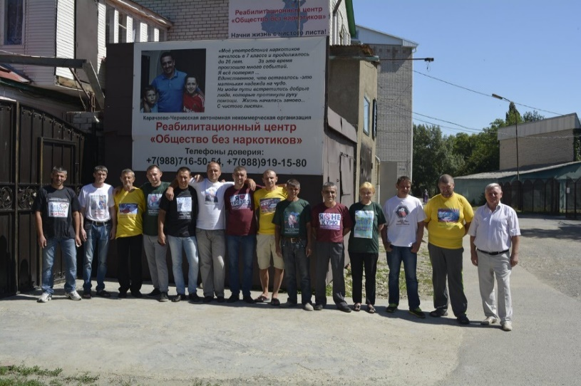
По итогам проведенного Общественной палатой КЧР мониторинга о реализации региональных комплексных планов по обеспечению доступа СО НКО к предоставлению услуг в социальной сфере определено, что уполномоченным органом по поддержке НКО в республике является Министерство труда и социального развития КЧР, которое отмечает тенденцию увеличения государственного финансирования деятельности общественных организаций преимущественно за счет средств регионального бюджета. При Министерстве создан Координационный совет, обеспечивающий поэтапный доступ СО НКО к бюджетным средствам, выделяемым на предоставление социальных услуг населению. В рамках двух государственных программ «Социальная защита населения в Карачаево-Черкесской Республике» и «Доступная среда» в Карачаево-Черкесской Республике» осуществляется поддержка СО НКО в объеме 2% (3 млн. руб.) средств, предусмотренных на оказание социальных услуг (в том числе детям-инвалидам).
В 2019 году грантовую поддержку из республиканского бюджета получили 9 социально ориентированных некоммерческих организаций. Приоритетными направлениями субсидирования являлись проекты, направленные на работу с инвалидами и организацию повышения профессиональной компетенции СО НКО в республике. Помимо участия в грантовых конкурсах важным показателем гражданской активности является организация социально значимых мероприятий, позволяющих на одной площадке собрать активных общественников и представителей власти.
В 2019 году 3 социально ориентированных организации включены в реестр поставщиков социальных услуг: Карачаево-Черкесская автономная некоммерческая организации «Реабилитационный центр «Общество без наркотиков», Карачаево-Черкесская региональная благотворительная общественная организация по социальной поддержке и защите детей-инвалидов и детей с ограниченными возможностями здоровья «Мой Ангел», автономная некоммерческая организация «Центр научной и практической помощи в медицине «Здоровое сердце».
Отдельно необходимо отметить Карачаево-Черкесскую автономную некоммерческую организацию «Реабилитационный центр «Общество без наркотиков» (далее – Реабилитационный центр), руководитель Виктор Алексеевич Страх. Реабилитационный центр на протяжении десятков лет непосредственно занимается реабилитацией людей с наркотической и алкогольной зависимостью. Проблема распространения новых наркотических средств («спайс», «соль», «курительные смеси»), более токсических по своему воздействию, вызывающих зависимость уже после первого применения, заставляет искать новые формы профилактики и предупреждения распространения наркотических средств. Именно для этих целей Реабилитационным центром на территории республики в течение 7 месяцев в 2018-2019 годах реализовывался социальный проект «Кавказское здоровье детям!». В ходе реализации проекта учебным заведениям республики были предложены новые методы профилактики наркомании. Проект включал 3 направления деятельности:
1 - обучение педагогов, психологов и сотрудников Реабилитационного центра для последующего проведения комплексной профилактики в образовательных учреждениях на территории республики;
2 - информирование родителей, детей и подростков о признаках употребления психоактивных веществ и причинах, которые способствуют вовлечению детей в наркоманию;
3 - проведение мероприятий, направленных на профилактику наркомании в детской и подростковой среде: фильмотерапия, семинары «Ступени», консультации в рамках выездов «Маршруты здоровья» и спортивный праздник для демонстрации основ здорового образа жизни.
Более 11 родительских собраний прошли в общеобразовательных школах республики, «Маршрутами здоровья» были охвачены все муниципальные районы и отдаленные населенные пункты республики. По информации Министерства образования и науки КЧР мероприятиями проекта было охвачено более 45 тысяч подростков, их родителей и преподавателей.
Проект «Кавказское здоровье детям!» продемонстрировал большую востребованность перечисленных форм работы и заинтересованность подростков информацией о профилактике наркомании, и в целом имел положительный социальный эффект.
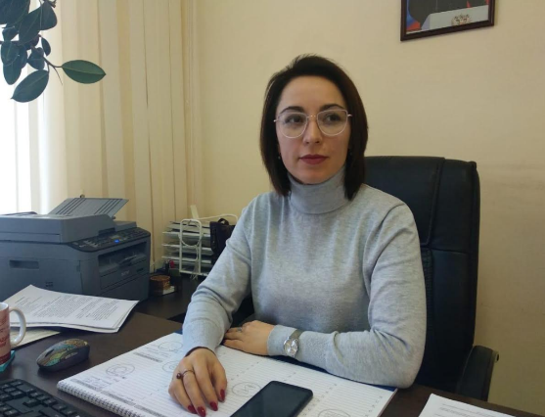
С огромной благодарностью отзываются пользователи досугового центра для старшего поколения «Очаг добра», открытого год назад общественной организацией «Самира», руководитель Людмила Каппушева. Ремонт здания, работа на кухне, обслуживание посетителей, развозка обедов по домам тем, кто по состоянию здоровья не смог сам прийти, все делают добровольцы, всего к этой работе привлечено, посменно, свыше 100 волонтеров. За этот год почти 7 000 посетителей "Очага Добра" вкусно накормили, еще около 9 000 обедов было развезено по домам. В центре по-домашнему уютно, есть просторные залы для приёма пищи, своя библиотека, телевизоры, проводятся мастер-классы, поэтические вечера. Здесь позаботились и о доступной среде для лиц с ограниченными возможностями здоровья. За период работы центра проведена серия детских праздников, охвативших около 500 детей из малоимущих семей со всей республики, приготовив для них угощения и подарки. Ребята играли в футбол, катались на лошадях, перетягивали канат, читали стихи, рисовали картины и даже побывали в гостях у доброго Эмегеши! В центре открыли курсы по изучению традиций карачаевского народа и запустили республиканский марафон горского этикета, который продолжится после карантина.
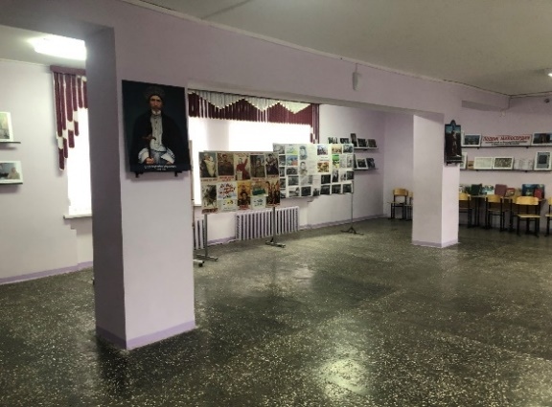
В целях воспитания в молодежи чувства эмпатии и милосердия, пропаганды и сохранения памяти о героическом духовном Подвиге черкесских матерей – жителей аула Бесленей, спасших в 1942 году 32 еврейских, русских, белорусских детей из блокадного Ленинграда в 2020 году проделана такая работа, председатель комиссии по развитию реального сектора экономики, агропромышленного комплекса, и поддержки предпринимательства Общественной палаты Карачаево-Черкесской Республики Александр Охтов, Председатель Региональной Национально-культурной автономии адыгов КЧР продолжил реализовывать проект «Подвиг черкесских матерей», снят документальный фильм «Милосердие Бесленея» на иврите и арабском языках. К 75-летию Великой Победы подготовлена статья из истории спасения детей из блокадного Ленинграда в черкесском ауле Бесленей в 1942 году: «Володя Синицын – один из детей блокадного Ленинграда». В целях сохранения памяти о тех людях, которые отдали свою жизнь ради Победы в Великой Отечественной войне, к 75-летию Великой Победы подготовлен видеоролик, «Наш Бессмертный полк». Для создания видеоролика были исследованы архивные материалы, найдены фотографии 20 участников ВОВ из аула Бесленей, воевавших и погибших участников ВОВ. Данный ролик запущен в сеть Интернет. Совместно с руководителями и учителями школы в черкесском ауле Бесленей и гимназии №5 г. Черкесска организовали постояннодействующую выставку в «Подвиг милосердия. Спасение еврейских, русских, белорусских детей из блокадного Ленинграда в черкесском ауле Бесленей».
С 2016 года Карачаево-Черкесской региональной общественной молодежной организацией «Ас-Алан» реализуется социальный проект «Бег ради жизни», руководитель проекта Ася Хакирова, с каждым годом привлекающий в ряды своих сторонников все больше молодых людей из разных регионов России. За годы реализации социального проекта в нем приняло участие более 7 тыс. человек, собрано около 1 млн. рублей. Средства от проведения благотворительных марафонов направляются в помощь детям с онкологическими и орфанными заболеваниями. Всего оказана помощь 24 семьям с больными детьми. В последние годы проект активно расширяет свою географию, выйдя за пределы не только Карачаево-Черкесии, но и Северо-Кавказского федерального округа.
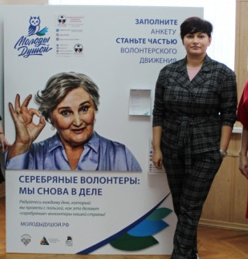
В феврале 2019 года в Черкесске открылся Региональный центр Серебряного волонтерства Карачаево-Черкесской Республики (далее – центр), руководитель центра – Екатерина Борисова. На сегодняшний день в республике насчитывается 58 «серебряных» волонтеров. Одной из приоритетных задач центра является работа с детьми, находящимися в трудной жизненной ситуации, «трудными» детьми и детьми-инвалидами. Так, одним из уже реализованных проектов центра является «Диалоги с «серебряным» волонтером», в ходе которого граждане старшего поколения - яркие личности, вовлеченные в волонтерскую деятельность (поэты, художники, корреспонденты, актеры и т.д.), провели ряд встреч с учащимися общеобразовательных и коррекционных школ республики. Также одним их успешно реализованных проектов центра Серебряного волонтерства стал проект «Ребята нашего двора», в ходе которого «серебряные» волонтеры организуют досуг детей во дворах посредством вовлечения их в коллективные дворовые игры, уборку территорий и других добрых дел во дворах их проживания. В ближайших планах «серебряных» волонтеров организация палаточного лагеря для детей из неблагополучных семей, воспитателями и вожатыми в котором также будут активисты центра.
При проведении мониторинга, на вопрос, какие ключевые барьеры препятствуют вовлечению СО НКО в предоставление услуг, Общественная палата получила ответ, что основными являются: отсутствие финансирование, малый срок предоставления услуг в сфере социального обслуживания СО НКО (менее 5 лет), не все НКО проходят обязательный квалификационный отбор в порядке, установленном органами государственной власти. Наиболее востребованные услуги, оказываемые СО НКО, это социально -психологические услуги (социально-психологическое консультирование, в том числе по вопросам внутрисемейных отношений; психологические тренинги; психологическая диагностика и обследование личности; психологическая коррекция), социально-педагогические услуги (социально-педагогическая коррекция, включая диагностику и консультирование; формирование позитивных интересов ( в том числе в сфере досуга); организация досуга (праздники, экскурсии и другие культурные мероприятия); социально-педагогическое консультирование получателей социальных услуг, несоответствующее качество и объем предоставления социальных услуг; вытеснение государственного сектора социальных услуг, оказание некачественной реабилитационной помощи.
На вопрос: какие меры необходимо предпринять органам власти для исключения (сокращения) рисков и обеспечения доступа СО НКО к предоставлению услуг в социальной сфере, мы получили ответ: увеличение объема финансирования из республиканского бюджета на предоставление социальных услуг, координация деятельности органов власти по обеспечению доступа СО НКО к предоставлению услуг в данной сфере. Строго соблюдать требования квалификационного отбора, предъявляемые к НКО.
Эффективность процесса дальнейшего развития некоммерческого сектора зависит, как от уровня сотрудничества социально ориентированных некоммерческих организаций между собой, так и от уровня их взаимодействия с исполнительными органами государственной власти республики.
В Совете Федерации Федерального собрания Российской Федерации состоялась конференция «Роль некоммерческих организаций в реализации проектов социокультурной реабилитации инвалидов» (совместно с Общественной палатой Российской Федерации, и общественными палатами регионов). В работе конференции принял участие Рашид Эртуев — председатель Комиссии по вопросам здравоохранения и защите прав инвалидов Общественной палаты КЧР. Согласно «Всемирному обзору в области здравоохранения» и данным Росстата, в России насчитывается около 12 миллионов инвалидов, из них свыше 670 тыс. детей. Объединение усилий государственных структур и НКО способствуют повышению эффективности многоплановой работы по адаптации инвалидов. На конференции обсудили как общественные организации, не обладая властной и ресурсной мощью государства, находят новые формы социальной интеграции инвалидов. Обсудили роль НКО в поддержке экономической деятельности лиц с инвалидностью.
Одним из показателей активности некоммерческого сектора является участие в конкурсах президентских грантов - самого масштабного и известного федерального конкурса в нашей стране. По итогам конкурса в 2019 г. победителями конкурса определены 4 общественные организации, сумма полученных ими грантов равна-12781,278 тыс. руб,:
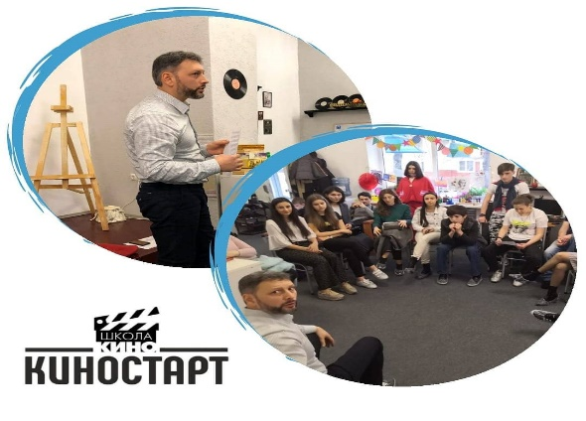
Проект «Школа кино «Киностарт» Карачаево-Черкесской региональной общественной организации по развитию кинематографа «Союз кинематографистов» получил грант в размере 499,9 тыс. рублей на подготовку в Карачаево-Черкесской республике специалистов кинопроизводства. Школа кино позволит творческим людям региона, которые не имеют возможности купить образование в высших учебных заведениях страны, получить основные базовые знания кинопроизводства для дальнейшего собственного развития в этой сфере.
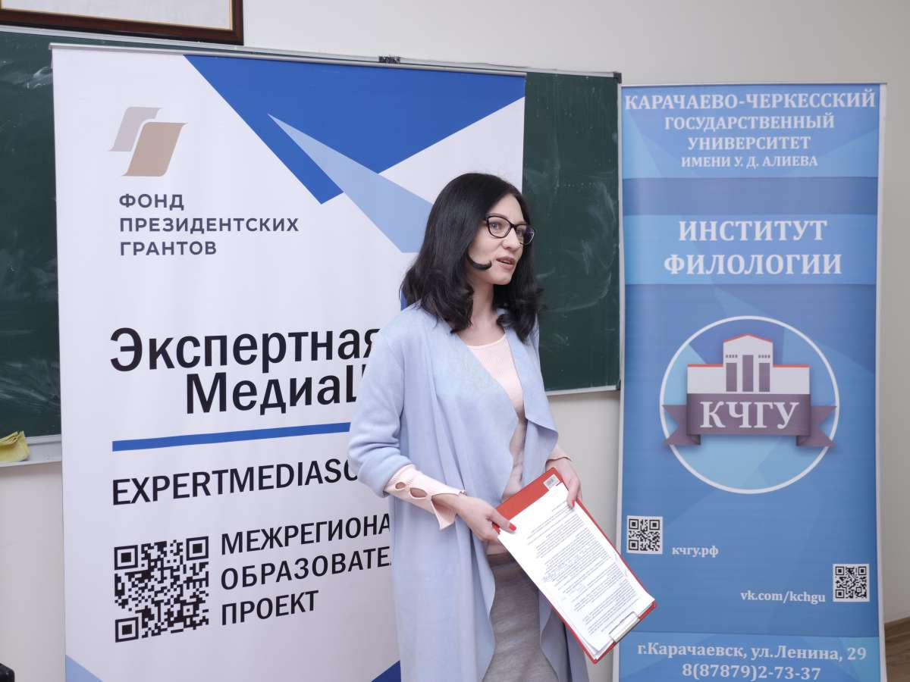
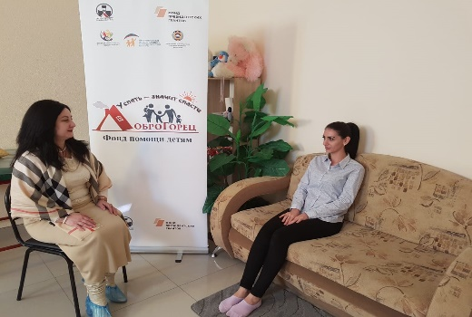
Проект «Успеть — значит спасти: система комплексной помощи и поддержки родителей, столкнувшихся с заболеванием ребёнка» от благотворительного фонда помощи детям, оказавшимся в трудной жизненной ситуации «Доброгорец» выиграл грант в размере 2,246 млн рублей. Проект направлен на организацию семейных консультаций, проведение групповых и индивидуальных консультаций для семей, воспитывающих ребенка с заболеванием.
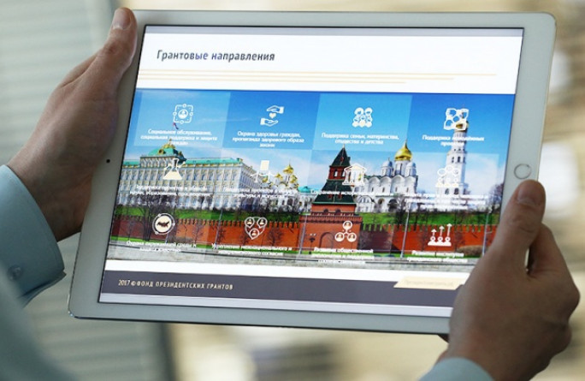
Проект «Экспертная Медиа Школа» от Карачаево-Черкесской республиканской общественной молодежной организации «Интеллектуально-творческое общество молодежи» получил самый крупный грант – 7,15492 млн рублей. Эти деньги будут направлены на выявление, поддержку и подготовку талантливых журналистов, экспертов, блоггеров, формирующих положительный имидж Северного Кавказа как безопасной территории мира и добрососедства.
Проект «Молодежные идеи- развитие Карачаево-Черкесской Республики (МИР КЧР) от Автономной некоммерческой образовательной организации профессионального обучения «Меркурий» выиграл грант - 2,880458 млн. руб. Этот проект направлен на формирование у молодежи КЧР навыков в сфере социального проектирования, бизнес планирования и публичных выступлений для их защиты. Формирование on-line и off-line площадки консультационного взаимодействия.
Весьма скромные успехи НКО республики по сравнению с работой НКО других регионов в этом направлении.
Здесь хотелось бы пожелать грантополучателям более активной работы с НКО республики в процессе реализации проектов.
Важным показателем гражданской активности выступает развитие добровольчества, т.е. бескорыстной индивидуальной или коллективной помощи другим людям или обществу в целом. В конце 2018 года была утверждена Концепция содействия развитию добровольчества (волонтерства) в Российской Федерации до 2025 года, а в 2019 году утвержден план мероприятий по реализации Концепции, включающий в себя 95 пунктов по анализу и снятию барьеров, препятствующих деятельности волонтеров, большая часть пунктов плана мероприятий по реализации Концепции в республике выполнена.
Добровольческие движения Карачаево-Черкесии стало заметным явлением в общественной жизни республики, активно реализуются волонтерские программы, практически по всем направлениям: «Волонтеры Победы», «Волонтеры медики», «Волонтеры поисковики», «Волонтеры экологии» и другие. Ни одно масштабное мероприятие не проходит без помощи волонтеров. Популярность волонтерства подтвердила ярмарка добровольческих вакансий и инициатив, проведенная в 2019 году.
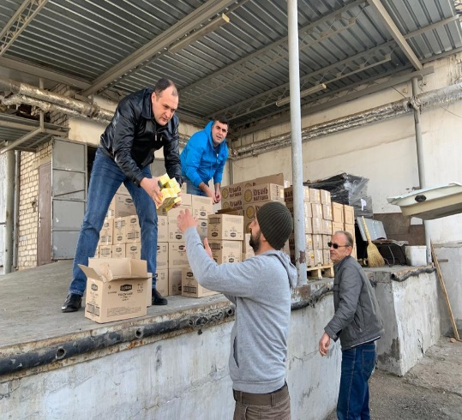
В декабре 2019 года прошел Первый республиканский слет «серебряных» волонтеров Карачаево-Черкесской Республики – «Серебряные» волонтеры приглашают друзей», в рамках проекта Благотворительного фонда "Доброгорец», руководитель Екатерина Борисова. На слет собрались представители добровольческих организаций КЧР, государственных органов власти и общественных организаций КЧР, активисты волонтерских организаций КЧР и другие.
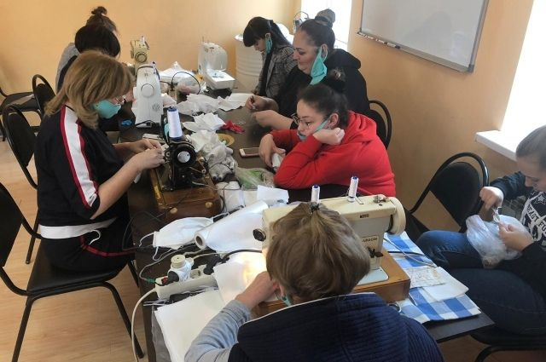
Волонтерами становятся, как правило, те, кто не способен равнодушно пройти мимо чужой беды, не протянув руку помощи. И это мы почувствовали в период пандемии короновируса, охватившем всю Россию. Жители КЧР сразу столкнулись с дефицитом защитных масок и бактерицидных веществ. Первым откликнулась общественная организация «Ковчег», руководитель Гарик Кургинян - председатель Комиссии по межнациональным и межконфессиональным отношениям Общественной палаты КЧР. Найдя для этой цели добровольцев, они организовали, пошив защитных масок и раздачу их пожилым и слабозащищенным людям, их инициативу подхватил благотворительный фонд «Милосердие», а затем и многие НКО в других регионах России. В КЧР силами НКО было изготовлено и бесплатно роздано более 10 000 масок, а в других субъектах присоединились к проекту 200 НКО, силами которых было изготовлено и роздано около 100 000 масок
В апреле 2020 года, по поручению Главы Карачаево-Черкесии Рашида Темрезова в Карачаево-Черкесии создан и работает Единый волонтерский штаб по координации помощи пожилым и маломобильным гражданам, которые опасаются выходить из дома из-за распространения коронавируса. Основная задача членов штаба заключается в помощи гражданам в приобретении продуктов питания, покупке лекарственных средств и оплате ЖКХ. В состав единого волонтерского штаба вошли: Всероссийское общественное движение «Волонтеры-медики», Всероссийское общественное движение «Волонтеры Победы», региональное отделение Общероссийского народного фронта, Карачаево-Черкесское региональное отделение партии «Единая Россия», «Молодежка ОНФ», региональное отделение ВОО «Молодая Гвардия», волонтеры Конституции, волонтеры всех учебных заведений высшего и среднего образования, а также целый ряд некоммерческих организаций, в числе которых «Волонтеры поисковики», волонтерам выдана соответствующая экипировка.
Раздел 4. Сохранение Межнационального и межконфессионального согласия в республике.
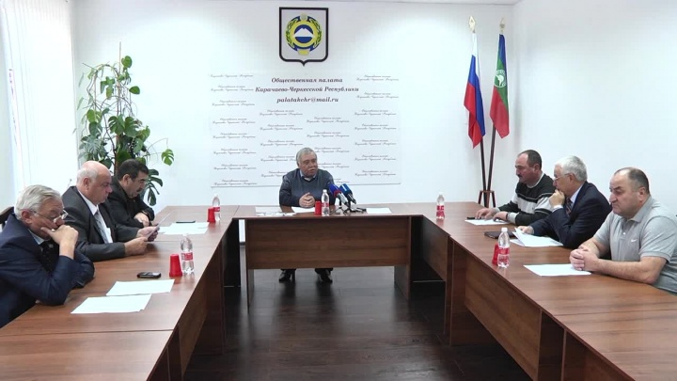
Многонациональная палитра республики представлена 34-ю общественными национальными организациями. Их имеют практически все, даже самые малочисленные этносы, а многочисленные народы имеют по нескольку организаций – молодежные, женские, старейшин. Все они включены в межнациональный диалог, систему взаимоотношений с властью, многие мероприятия проводятся при финансовой поддержке в рамках Государственной программы «Реализация государственной национальной, конфессиональной, информационной политики в Карачаево-Черкесской Республике на 2014-2019 годы». Мероприятия по укреплению и гармонизации межнациональных отношений обусловлены необходимостью обеспечению стабильности межнациональной ситуации и предотвращения национальных конфликтов, создания благоприятных условий и возможностей для осуществления государственной политики в сфере этнических отношений.
В республике прошли многочисленные массовые мероприятия: декады литературы и искусства народов КЧР, завершилась декада литературы и искусства народов Карачаево-Черкесской Республики к 100-летию образования КЧАО в 2019 году: «Одной судьбой мы связаны навеки», прошёл форум, посвящённый Празднику Книги, в рамках культурно-спортивного фестиваля «Абаза» прошли мероприятия в а. Эльбурган, где состязались в спорте сборные команды из КЧР, КБР и Абхазии. Традиционный культурно-спортивный фестиваль завершился 23 июля в парке культуры и отдыха «Зеленый остров» концертом этнической музыки и танцев. Большой интерес участников фестиваля вызвала выставка, объединившая предметы старины, абазинский двор, традиционную кухню, произведения художников и мастеров народно-прикладного искусства. Организатором форума выступило Международное объединение содействию абазино-абхазского этноса «Алашара». 24.07.2019 г. Черкесск открыл свои двери для молодежного этнокультурного фестиваля «Этнокультурная мозаика». В рамках фестиваля состоялся «круглый стол» на тему: «Роль общественных организаций в гармонизации межэтнических отношений». Для жителей и гостей республики в парке культуры и отдыха «Зеленый остров» был организован концерт с участием ансамбля народного танца «Ашамаз». Фестиваль включал выставку-дегустацию национальных блюд народов Кавказа, любой желающий мог попробовать и оценить большое разнообразие кулинарных изысков традиционных кухонь народов республики. Завершилось мероприятие командным квестом для молодых участников фестиваля, посвященным межэтническим отношениям. В рамках первого молодежного этно-культурного фестиваля народов Карачаево-Черкесии «Этно-культурная мозаика» прошел «круглый стол» на тему: «Роль общественных организаций в гармонизации межэтнических отношений». Состоялось награждение лауреатов конкурса журналистов печатных и электронных СМИ на лучший авторский материал по освещению межнациональных и межконфессиональных отношений
03.10.2019 года стартовала 3-я Международная научно-практическая конференция «Ногайцы XXI век. История. Язык. Культура. От истоков – к грядущему». Конференция прошла по инициативе общественной организации «Ногай Эл» и Карачаево-Черкесского государственного университета им. Умара Алиева. Свои научные доклады представили языковеды со всего Северного Кавказа, российские и зарубежные ученые и историки.
Прошел межрегиональный научно-практический молодежный форум «Межкультурный диалог», организатором мероприятия выступил Северо-Кавказский институт РАНХиГС.
Организатором форума истории обычаев и культуры карачаево-балкарского народа выступила Карачаево-Черкесская региональная общественная организация по защите прав и законных интересов карачаевского народа «Къарачай Алан Халкъ». В ходе мероприятия участники смогли познакомиться с традиционной одеждой, историей, а также иными аспектами культурного наследия карачаевцев и балкарцев.
Прошел форум черкесской национальной культуры «Черкесы будущего». На форуме поднимались такие вопросы, как «Образование (развитие территорий), язык и национальная культура, как элемент противодействия экстремизму», «Чистый интернет. Сотрудничество, противодействие и профилактика экстремизма. Единое медийное пространство»; организатором является Межрегиональная Общественная Организация Содействия Сохранению и Развитию Самобытного Черкесского Народа «Адыгэ Хасэ» (Молодежный Черкесский Парламент).
В декабре 2019 года состоялась Межрегиональная научно-практическая конференция «Опыт гармонизации межнациональных отношений в национальных республиках». В VII политологическом форуме «Российский Кавказ 2019» 2 декабря в Минводах приняли участие члены Общественной палаты Карачаево-Черкесской Республики: Евгений Жедяев, Шагабан Тоторкулов и Хасанбий Хасанов. Главная тема форума - «Межнациональный мир и согласие – основа новых достижений». Участниками стали делегации из всех регионов СКФО, а также Краснодарского края. Общественные деятели и представители власти, научные работники, эксперты – среди участников форума люди самых разных профессий и возрастов. Организаторы форума постарались отойти от прежнего формата. Участников разделили на группы. Темы для дискуссий и обсуждений самые разные: укрепление межнациональных отношений, профилактика экстремизма, развитие некоммерческого сектора. Говорили и о реализации туристического потенциала Кавказа, а также как сохранить молодые кадры на Северном Кавказе. Два дня участники форума делились идеями. В каждой группе есть модератор-эксперт, который направляет работу.
В течении октября и ноября месяца прошло несколько международных и всероссийских форумов союза «Христианский мир», «Религия и мир», « «Право. Религия. Государство», на тематических площадках форумов участники мероприятий обсуждали вопросы гармонизации межнациональных отношений и налаживание этнокультурного диалога, создание стабильности в наиболее конфликтных регионах. Обсуждались современные вызовы и угрозы в сохранении религиозной идентичности, экологию отношений и диалог религий, а также роль религии в борьбе за сохранение окружающей среды. На всех названных форумах принял участие Председатель комиссии по вопросам гармонизации межнациональных и межконфессиональных отношений Общественной палаты КЧР Гарик Кургинян
В ноябре 2019 года в Общественной палате Карачаево-Черкесской Республики состоялось совместное заседание Межрегионального центра общественных инициатив «Северный Кавказ», экспертной группы по межнациональным отношениям при Общественной палате Карачаево-Черкесской Республики, экспертов проекта «Медиатор» по презентации итогов количественных исследований, проведенных на территории Карачаево-Черкесской Республики по части этнической самоидентификации населения КЧР и ситуации в сфере межконфессиональных отношений. Состоялся конструктивный разговор по вопросам гармонизации этноконфессиональных отношений, снижения рисков для общественно-политической стабильности в обществе, в рамках основных положений «Концепции государственной миграционной политики Российской Федерации на 2019 — 2025 годы», утвержденной указом Президента России Владимира Владимировича Путина.
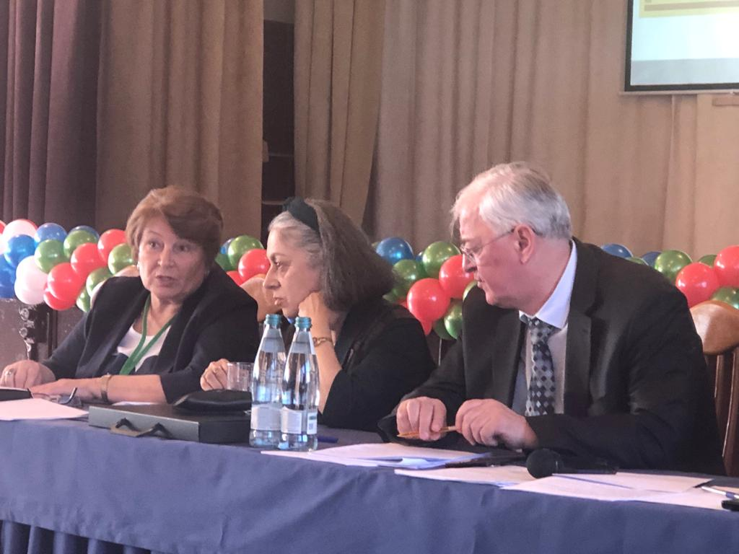
В мае 2019 года председатель Общественной палаты КЧР Вера Молдованова приняла участие в Межрегиональной научно-практической конференции с международным участием «Социально-культурная и историческая общность Карачаево-Черкесии и Кабардино-Балкарии: традиции, современность, перспективы развития», посвященной Году Кабардино-Балкарии в Карачаево-Черкесии.

Раздел 5. Развитие общественного контроля и общественной экспертизы.
В соответствии с федеральным законом от 21 июля 2014 года № 212-ФЗ «Об основах общественного контроля в Российской Федерации» под общественным контролем понимается деятельность субъектов общественного контроля, осуществляемая в целях наблюдения за функционированием органов государственной власти, органов местного самоуправления, государственных и муниципальных организаций, иных учреждений, осуществляющих в соответствии с федеральными законами отдельные публичные полномочия, а также в целях общественного анализа и общественной оценки издаваемых ими актов и принимаемых решений. Общественный контроль осуществляется в формах общественного мониторинга, общественной проверки, общественной экспертизы, в иных формах, не противоречащих настоящему федеральному закону, а также в таких формах взаимодействия институтов гражданского общества с государственными органами и органами местного самоуправления, как общественные обсуждения, общественные (публичные) слушания.
Общественная палата КЧР является главным субъектом общественного контроля в регионе, обладая полномочиями по осуществлению общественного контроля за деятельностью как республиканских, так территориальных органов федеральной исполнительной власти.
Основной задачей в сфере развития общественного контроля является повышение прозрачности процесса принятия управленческих решений, улучшение обратной связи между органами власти различного уровня и населением, и повышение степени общественного доверия государству в целом. Принятые в октябре 2018 г. изменения в республиканский закон «О внесении в Закон Карачаево-Черкесской Республики «О выборах депутатов Народного собрания (Парламента) Карачаево-Черкесской Республики» наделили Общественную палату КЧР правом назначать независимых от политических партий наблюдателей в избирательные комиссии при проведении выборов в органы государственной власти республики и органы местного самоуправления. С 21 августа 2019 года был создан единый наблюдательно-информационный центр для мониторинга и реализации избирательных прав граждан республики в процессе подготовки и проведения выборов в Народное собрание (Парламент) КЧР и законодательные органы районов 8 сентября 2019 года, и рабочая группа Общественной палаты КЧР по общественному контролю за соблюдением избирательных прав граждан на выборах 8 сентября 2019 года совместно с избирательными комиссиями городов и районов провели семинары-совещания с общественными наблюдателями, в рамках подготовки и проведения выборов депутатов Народного собрания (Парламента) КЧР шестого созыва, в процессе обучения были розданы методические материалы по проведению выборного процесса.
На территории республики в день выборов работали 4-е мониторинговые группы, в составе которых был Владимир Ряховский — член Совета при Президенте РФ по развитию гражданского общества и правам человека, Олег Иванников, Владимир Самарин, Виктор Наумов - представители Совета Международной Ассоциации «Гражданский контроль», Андрей Кононов – представитель общественного движения «Национальный общественный контроль», эксперты республики. Все отметили, что в республике не зафиксировано ни одного нарушения избирательного процесса, отмечена хорошая работа общественных наблюдателей и Общественной палаты КЧР. 10 сентября 2019 года в Общественной палате КЧР состоялось заседание штаба и рабочей группы по организации проведения общественного контроля реализации избирательных прав граждан республики, на котором обсудили итоги проведения мониторинга, соблюдения избирательного законодательства в день выборов 8 сентября 2019 года. Отмечена хорошая практика работы членов рабочей группы, ответственных за работу общественных наблюдателей во всех муниципальных районах и городах республики.
Важным направлением работы Общественной палаты КЧР является осуществление общественной экспертизы законопроектов, которая необходима для общественного контроля за законотворческой деятельностью. Она призвана улучшить качество принимаемых нормативно-правовых актов эффективность их реализации за счет учета широкого спектра мнений и интересов различных социальных групп в ходе общественного обсуждения. Целью проведения общественной экспертизы в первую очередь является обеспечение законности в сфере гражданского управления, защита интересов граждан и организаций. В 2019 году в Общественную палату КЧР поступило 18 проектов федеральных законов. Привлеченные для этой цели эксперты, провели экспертизу. Предложения, дополнения в следующие законопроекты, выработанные экспертами, отправлены в Аппарат Общественной палаты РФ:
- проект постановления Правительства Российской Федерации «О внесении изменения в Правила освидетельствования лица, которое управляет транспортным средством, на состояние алкогольного опьянения и оформления его результатов, направления указанного лица на медицинское освидетельствование на состояние опьянения, медицинского освидетельствования этого лица на состояние опьянения и оформления его результатов»;
- проект федерального закона «О профилактике семейно-бытового насилия в Российской Федерации», с участием депутатов Народного Собрания (Парламента) КЧР, министров и представителей исполнительной власти, представителей конфессий, руководителей национальных общественных организаций, членов Общественной палаты КЧР.
Участники общественного обсуждения единогласно выступили с резкой критикой предлагаемого законопроекта.
Участники Общественного обсуждения считают недопустимым принятие проекта Федерального закона «О профилактике семейно-бытового насилия в Российской Федерации» в любой редакции.
- проект федерального закона №601732-7 ««О внесении изменений в Федеральный закон «Об основах туристской деятельности в Российской Федерации» в части определения видов туризма;
- проект федерального закона №893063-7 «О внесении изменений в Федеральный закон «Об общих принципах организации местного самоуправления в Российской Федерации» (в части правового регулирования вопросов инициативного бюджетирования).
Общественная палата КЧР отмечает, что общественная оценка законодательных инициатив – одна из важнейших задач институтов общества, которая позволяет качественно повысить уровень принимаемых законов, не только с юридической точки зрения, но, исходя из их соответствия ожиданиям и потребностям общества.

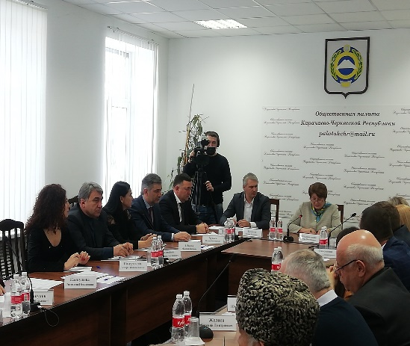
В январе 2020 года в Общественной палате Карачаево-Черкесской Республики состоялись общественные слушания по обсуждению положений Послания Президента Российской Федерации В.В. Путина и проекта закона Российской Федерации №885214-7 «О совершенствовании регулирования отдельных вопросов организации публичной власти».
В мероприятии приняли участие: представители некоммерческих общественных организаций, конфессий, независимых экспертов, представители СМИ и члены Общественной палаты КЧР. Все участники заявили о полной поддержке Послания Президента Российской Федерации В.В. Путина Федеральному Собранию Российской Федерации и гражданам России. В Послании поставлены актуальные задачи по социальной поддержке населения: обновлены меры демографической поддержки, образования, медицины, меры поддержки малого и среднего бизнеса. Задача по анонсированию нового национального проекта «Доступный интернет», и реализации его на всей территории страны. Участники общественных слушаний единодушно отметили нацеленность Послания на сбережение и развитие человеческого капитала, на беспрецедентные меры поддержки семей с детьми, лекарственном обеспечении разных категорий граждан, кадровом обеспечении медицинских учреждений шаговой доступности.
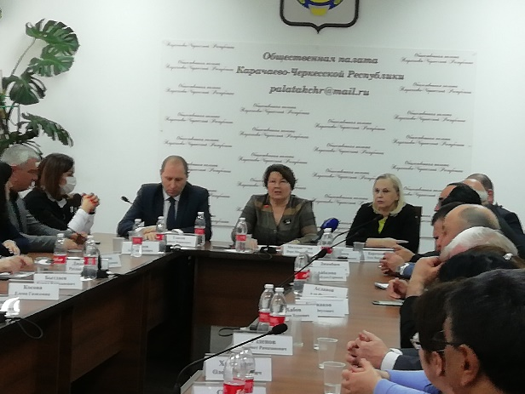
24 марта 2020 года в Общественной палате Карачаево-Черкесской Республики состоялось общественное обсуждение международного опыта внесения изменений в Основной закон страны. На совещании присутствовали руководители общественных организаций, движений, руководители региональных отделений политических партий, эксперты по освещению темы всеобщего голосования. С докладом и презентацией Всероссийской Ассоциации «Независимого общественного мониторинга» по международному опыту изменения Основного закона страны выступила Елена Щербина – и.о. директора РГБУ «Карачаево-Черкесский ордена «Знак Почета» институт гуманитарных исследований при Правительстве Карачаево-Черкесской Республики». В обсуждениях присутствующих прозвучала поддержка процедуры проведения общероссийского голосования по вопросу одобрения изменений в Конституцию Российской Федерации, которые направлены на закрепление социальных гарантий населению и корректировки отечественной правовой системы.
На совещании было подписано соглашение о сотрудничестве и взаимодействии в целях обеспечения участия представителей гражданского общества в наблюдении за проведением общероссийского голосования, и рассмотрен алгоритм действий Общественной палаты и общественных организаций Карачаево-Черкесской Республики по подготовке и проведению общественного наблюдения в период досрочного голосования и в день голосования. Соглашение подписали 23 общественные организации и 6 региональных отделений политических партий.
Политологи и правоведы разных стран оценили поправки в конституцию РФ, считают, что пандемия коронавируса дала россиянам время лучше ознакомиться с поправками в Конституцию РФ, считают зарубежные эксперты. Об этом шла речь на площадке онлайн-совещания «Ассоциации независимого общественного мониторинга» прошедшего 28 апреля 2020 года.
В Карачаево-Черкесской республике заканчивает свою трехлетнюю работу третий состав Общественной наблюдательной комиссии Карачаево-Черкесской Республики (далее – ОНК КЧР) созданной в 2017 году. Деятельность ОНК КЧР сфокусирована на осуществлении общественного контроля за обеспечением прав человека в местах принудительного содержания, что включает в себя инспектирование, участие в составе административных, дисциплинарных комиссий и изменению режима содержания осужденных.
В функции совета входит проведение регулярных расширенных заседаний с участием правоохранительных органов республики, уполномоченных по правам человека, по правам ребенка и по правам предпринимателей в КЧР, представителей прокуратуры, и общественности. В республике находится 7 учреждений, исполняющих наказание, связанное с лишением свободы и учреждений, обеспечивающих изоляцию арестованных граждан. В состав Общественной наблюдательной комиссии входит 10 представителей ветеранских сообществ, профессиональных защитников, общественники. Активность и результативность ОНК в республики состоялась, в основном, благодаря председателю ОНК Фатиме Тоторкуловой.
В 2019 году Комиссией рассмотрено 3 обращения граждан, осуществлено 148 бесед с задержанными гражданами в местах принудительного содержания. ОНК участвовала в 10 случаях рассмотрения дел по условно-досрочному освобождению.

Раздел 6. Гражданское общество в медиапространстве КЧР.

Стремительно происходящие изменения в медиапространстве создают новые условия и возможности развития гражданского общества, учитывая тот факт, что СМИ по-прежнему пользуются доверием населения и занимают 4-е место в рейтинге одобрения деятельности после армии, церкви и правоохранительных органов.
На территории республики работают 2 теле- и радиокомпании (ФГУП ВГТРК ГТРК «Карачаево-Черкесия» и телеканал «Архыз-24») и 15 СМИ, зарегистрированных Центральным аппаратом Роскомнадзора, редакции которых находятся на территории Карачаево-Черкесской Республики, 34 печатных СМИ, зарегистрированных Управлением Роскомнадзора по Карачаево-Черкесской Республике.
При проведении мониторинга, жители республики, в ответе на вопрос: Из каких источников средств массовой информации Вы предпочитаете узнавать новости, ответили:
Интернет-ресурсы 642 (76%)
Телевидение и Радио 164 (19%)
Печать 38 (5%)
Общественная палата КЧР отмечает возрастающее стремление федеральной власти регулировать информационное пространство, мотивируя это в том числе задачами обеспечения безопасности и защиты граждан. 18 марта 2019 г. Президент России В.В. Путин подписал законы о запрете распространения фейковых новостей и оскорбления представителей власти в СМИ и Интернете. Закон необходимо применять, когда речь идет о проявлениях экстремизма, радикализма и межнациональных конфликтов. Мы можем отметить, что органы государственной власти республики не используют новый закон для борьбы с инакомыслием. Это свидетельствует о наличии в республике заинтересованности региональной власти в конструктивном диалоге с общественностью, а также о спокойном отношении к критике. Следует отметить, что огромный потенциал медиасферы республики в плане развития гражданского общества, его взаимодействия с органами власти и привлечения граждан к деятельности НКО в настоящее время используется недостаточно. Отдельные примеры общественной активности граждан получают освещение в СМИ, однако еще редко публикуются материалы об институтах гражданского общества в целом, их роли в общественном развитии. Проблемой является недостаточное владение большинством НКО республики современными методами работы в медиасфере, Интернет-технологиями, в чем им желательно оказать целенаправленное содействие. Также некоммерческие организации зачастую не могут интересно рассказать о своей деятельности, социально значимых проектах и тех задачах, которые они решают, оставаясь в итоге в стороне от информационной повестки. Нередки случаи, когда СМИ не размещают материал о НКО, ссылаясь на федеральный закон «О рекламе». В условиях пандемии в СМИ все чаще попадают репортажи о людях, которые проявляют активную жизненную позицию, добровольцы и волонтеры, или люди, которым была оказана или необходима общественная поддержка.
Основные информационные ресурсы Общественной палаты – это официальный сайт и в соцсетях. За год на сайте размещено порядка 88 публикаций. Усилилось также информационное взаимодействие с Общественной палатой РФ, свидетельством чего, является размещение информации Общественной палаты РФ на сайте Общественной палате КЧР, к сожалению, очень редко актуальные события Общественной палаты КЧР размещаются на федеральном сайте Общественной палаты РФ, это объясняется тем, что в аппарате палаты КЧР отсутствует пресс-служба, которая бы умело подавала бы материал о проводимых мероприятиях в республике.
СМИ, освещая злободневные проблемы общества, помогают привлечь внимание широкой общественности и органов региональной государственной и муниципальной власти к серьезным вопросам. Публикация в СМИ представляется достаточно эффективным инструментом выявления, презентации социальных и общественных проблем, поэтому СМИ выполняют, в том числе функции общественного контроля за деятельностью органов государственной и муниципальной власти.

Заключение
Формирование правильного общественного запроса - важная задача государственной и местной власти, поскольку сложно проводить реформы без качественной обратной власти. Поэтому выстраивание диалога власти с гражданами через Общественную палату и Общественные советы, проведение таких форматов взаимодействия как общественные слушания, общественные обсуждения ведет к преобразованию обычных слушателей в активных сторонников.
Принципиальной задачей остается развитие сотрудничества институтов гражданского общества с органами местного самоуправления - муниципалитеты должны увидеть в НКО ключевых партнеров, которые способны оказать реальную помощь в решении проблем местного значения. При этом необходимо уделить пристальное внимание развитию инфраструктуры поддержки некоммерческого сектора.
Однако, в целом, по итогам 2019 года можно отметить, что по многим намеченным направлениям работы по развитию гражданского общества в КЧР достигнуто определенное продвижение вперед. Был успешно сформирован корпус общественных наблюдателей на выборах в Народное Собрание (Парламент) КЧР в сентябре 2019 года, который провел большую и эффективную работу. Это позволило свести к минимуму нарушения и конфликтные ситуации в ходе единого дня голосования, и содействовало
повышению самой избирательной процедуры в глазах граждан. Эта работа была положительно оценена представителем Совета при Президенте РФ по развитию гражданского общества и правам человека.
Совершенствование деятельности НКО в республике требует повышения квалификации их работников, особенно руководителей, финансовой и иной поддержки, создания условий для регулярной работы, постоянной доступности контактов с органами власти и управления.
Соответственно необходимо решать следующие вопросы:
- продолжить и расширить грантовую поддержку проектов НКО в республике, содействовать их активному участию в соответствующих конкурсах на федеральном уровне, расширять практику учебных семинаров по основам социального проектирования и грантовой деятельности;
- стимулировать готовность государственных и муниципальных органов власти к взаимодействию со структурами гражданского общества;
- расширять и совершенствовать практику работы общественных советов при исполнительных органах власти и органах местного самоуправления.
Несмотря на большое количество проблем, характерных для республики и страны в целом, нашедших свое отражение в настоящем докладе, общественная обстановка в регионе может быть классифицированная как стабильно-устойчивая, что является заслугой Главы, Правительства, Народного Собрания (Парламента) КЧР и общественных институтов. Выражаю огромную благодарность всем членам Общественной палаты за работу в течении этого года.
Найти баланс и учесть интересы всего общества и каждого гражданина – вот один из важнейших вызовов современности и главная задача региональных общественных палат.

